Stiri 25 iunie 2021, a doua parte

ANPC a reglementat modalitatea de informare a consumatorilor despre factorii alergeni din alimentele neambalate , meatmilk , 24 iunie 2021 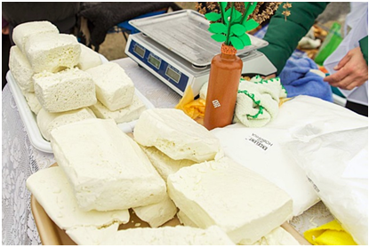 Dupa cum informeaza ANPC, a fost publicat în Monitorul Oficial al României Ordinul Președintelui ANPC nr. 163 din 03.06.2021 pentru furnizarea de informații privind prezența unor substanțe sau produse care pot cauza alergii sau intoleranță la produsele alimentare neambalate.
Ordinul prevede ca, începând din această dată, produsele alimentare nepreambalate să fie însoțite, la vânzare, în mod obligatoriu, de informații privind prezența substanțelor sau a produselor care pot cauza alergii sau intoleranță.
Astfel, informațiile trebuie să fie disponibile și accesibile direct la locul de desfacere/oferire a produselor alimentare nepreambalate sau, în cazul comercializării la distanță, înaintea achiziționării acestora.
De asemenea, informațiile trebuie să fie înscrise într-un loc vizibil, ușor accesibil, lizibil, de neșters și nu trebuie să fie ascunse de alte materiale scrise sau fotografice.
Nu în ultimul rând, ordinul arată că, pentru produsele alimentare nepreambalate oferite spre vânzare prin intermediul unei tehnici de comunicare la distanță, informațiile privind substanțele/produsele care pot cauza alergii sau intoleranță figurează pe suportul de vânzare la distanță, pe eticheta de preț sau ambalajul de transport, precum și în orice material informativ. Biroul de presă ANPC

Alimentele românești, de două ori mai scumpe decât cele nemțești dacă luăm în calcul salariile. ”Fake news-ul” lui Cîțu era de fapt adevărat, Filip Bodoc , 24 Iunie 2021 22:00, Economie Exclusiv 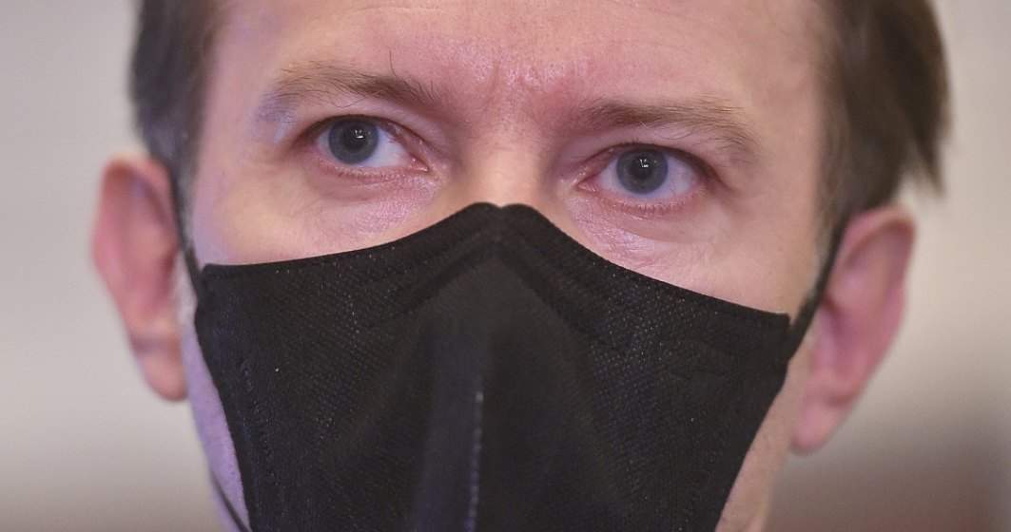 Florin Cîțu, premierul României, a afirmat că datele Eurostat, potrivit cărora România are cele mai mici prețuri la alimente UE, dezmint „încă un fake news” – acela că prețurile ar fi explodat în România. Totuși, faptul că România are cele mai mici prețuri din Uniune – ceea ce este adevărat – nu înseamnă automat și că prețurile nu ar fi crescut foarte mult în ultima perioadă. În plus, cele mai mici prețuri din UE la alimente nu îi încălzesc prea mult pe români, al căror salariu mediu net este printre ultimele din Uniune, atât nominal cât și la forța de cumpărare.
Wall-Street.ro a calculat ce procent din salariul mediul al unui român se duce pe alimente și cum stăm la acest capitol față de vecinii maghiari și bulgari, dar și față de țările din vestul Uniunii.
În ciuda prețurilor mici din economia românească, cifrele arată că la fel de mică este și puterea de cumpărare a românului obișnuit, capitol la care suntem codași în Uniunea Europeană. Așadar, faptul că România are cele mai mici prețuri din Europa nu îi este de mare ajutor românului, care, cu salariul net, va cumpăra mai puțin decât cetățenii din majoritatea statelor UE cu salariile nete din țările respective, chiar dacă acolo prețurile sunt mai mari.

Suntem printre ultimii din Europa...chiar și la aspectele la care ne descurcăm cel mai bine
În teorie, faptul că piața românească are cele mai mici prețuri din Europa ar trebui să îl avantajeze pe român și să îi permită să cumpere mai multe produse decât vecinii și partenerii săi din Uniune care au prețuri mai mari. Însă reversul medaliei din economia românească este dimensiunea redusă a salariului mediu net (față de salariile din celelalte țări), care îi împiedică pe români să se bucure de avantajele teoretice ale prețurilor mai mici. Asta nu înseamnă decât că suntem printre ultimii din Uniunea Europeană chiar și la aspectele la care ne descurcăm cel mai bine. Adică deși avem cele mai mici prețuri, reușim să cumpărăm cel mai puțin din UE cu veniturile salariale din țara noastră.

Coșul cu alimente și cât îi costă el pe cetățenii statelor UE
Acest concluzi sunt evidente alcătuind un coș ipotetic cu cinci produse alimentare de bază (Florin Cîțu referindu-se, în declarația sa, la prețurile mici din România la alimente):
- 1 kilogram de carne de pui file,
- un kilogram de brânză,
- un kilogram de cartofi,
- un litru de lapte,
- un carton cu 12 ouă.
Astfel, valoarea coșului de cumpărături menționat mai sus este de 12,7 euro în România, într-adevar cel mai mic preț din UE. Totuși, raportat la salariul mediu net, coșul românesc este al doilea cel mai scump dintre țările analizate. Mai exact, țara noastră se află astfel pe locul 11 din cele 12 luate în calcul deoarece 1,7% din salariul mediu net al românilor se duce pe un coș simplu de cumpărături cu alimente de bază.
Mai rău stau doar bulgarii pe lista noastră, cu un coș de 13,09 euro, care îi costă 2,25% din salariu pe vecinii noștri. Cele mai bine în clasament stau Suedia și Germania, produsele din coș costându-i pe cetățenii respectivelor țări 0,78%, respectiv 0,82% din salariul mediu net local.
Practic, deși românii beneficiază de cele mai mici prețuri la alimente din UE, în realitate plătim de două ori sau chiar mai mult decât plătesc nemții sau suedezii pe aceleași produse, dacă ar fi să luăm în calcul și nivelul salariilor.
Poziția | Țara | Preț coș alimente (euro) | Salariu mediu net lunar (euro) | Cât reprezintă coșul de alimente din salariul mediu
1 | Suedia | 22,1 | 2.802 | 0,78%
2 | Germania | 21,1 | 2.559 | 0,82%
3 | Austria | 28,7 | 2.740 | 1,05%
4 | Spania | 19,3 | 1.784 | 1,08%
5 | Franța | 31,3 | 2.441 | 1,28%
6 | Polonia | 12,5 | 928 | 1,34
7 | Portugalia | 15 | 1.004 | 1,49%
8 | Italia | 25,9 | 1.729 | 1,5%
9 | Cehia | 16,8 | 1.116 | 1,5%
10 | Ungaria | 13 | 857 | 1,52%
11 | România | 12,7 | 743 | 1,7%
12 | Bulgaria | 13,4 | 595 | 2,25%
Sursa date: Numbeo, Eurostat, calcule Wall-Street.ro

INS și rata crescută a inflației îl contrazic pe Cîțu
Dincolo de alte considerații de ordin rațional și factual, datele oficiale au arătat limpede, de-a lungul ultimelor șase luni, că rata inflației a crescut semnificativ în economia românească. Mai concret, ea aproape s-a dublat de la sfârșitul anului 2020, când măsura 2,1% și până în luna mai a acestui an, când a ajuns la nivelul de 3,8%. Încă de la raportul trimestrial al Institutului Național de Statistică (INS) pe 2021 s-a prognozat că inflația va ajunge la 4,1% la finalul anului, iar cu actuala evoluție considerabilă a ratei inflației este posibil ca prognozele ajustate după al doilea trimestru să înainteze o cifră și mai mare privind nivelul pe care îl va atinge la sfârșitul lui 2021. Ipoteza aceasta este confirmată de analiștii băncilor BRD și BCR, care estimează, pentru finalul anului, că rata inflației va atinge 4,4%, respectiv 4,5%.
Toate aceste lucruri sunt nimic altceva decât reflectări ale prețurilor care au crescut semnificativ și care vor continua să crească, iar aceste realități evidente intră în contradicție cu cele declarate de domnul Cîțu.
O altă evoluție care indică de asemenea slăbirea puterii de cumpărare a monedei naționale este deprecierea acesteia în raport cu celelalte monede, în principal cu euro. Făță de prețul înregistrat la începutul lunii ianuarie, de 4,8691 lei pentru un euro, leul s-a depreciat constant, atingând maxima istorică de 4,9279 în luna aprilie, ceea ce înseamnă o scădere de 1,2% în mai puțin de patru luni. Mai mult decât atât, economiștii de la CFA căzut de acord în estimarea că până la finalul anului, un euro va atinge prețul de cinci lei, ceea ce va însemna o scădere de 2,68% a leului în fața euro în 12 luni.

Recolta lui 2021 vine preţuri bune, dar şi cu... scumpiri , Marian MUŞAT , 25 iunie 2021
Start recoltare la rapiţă, orz şi grâu. Fermierii mizează pe preţuri bune, poate cele mai bune din ultimii 15 ani, care să acopere costurile de producţie mai mari în acest an din cauza scumpirii inputurilor.
La contractele futures, preţurile sunt extraordinare. Spre exemplu, la grâu Matif - septembrie 2021 - preţul este de 218,75 euro tona, în timp ce la rapiţă Matif - august 2021 - pe piaţa fizică internaţională preţul este de 532 euro/tonă.

Transport mai scump cu 20-25%
„La recoltare, va fi presiune pe recoltă ca fermierul să vândă, ca să-şi scoată recolta din câmp, mai ales pentru cei care nu dispun de spaţii de depozitare, pentru simplul motiv că logistica (transportul din câmp) va fi mai scumpă cu 20-25%.
Cu aproximaţie, la momentul recoltării, grâul nu va trece de 1 leu pe kilogram; poate se va stabiliza la 0,80 lei/kg, dus în port. Mult mai bine comparativ cu anii trecuţi, când s-a plecat de la 0,68 lei/kg (2019). Diferenţa este evidentă”, constată Cezar Gheorghe, consultant pentru comerţul cu cereale al Clubului Fermierilor Români.
La orz, plaja va fi de 190-195 euro/tonă, deci preţul estimat va fi cam de 950 lei tona.
Expertul remarcă faptul că şi la rapiţă, la recoltare, preţul va fi senzaţional, undeva la 500 euro/tonă.

Urcă şi preţul inputurilor
„Faţă de anii anteriori, preţurile sunt nemaipomenit de bune. Cu observaţia că pe măsură ce preţurile au crescut, au crescut şi costurile inputurilor”, punctează Cezar Gheorghe.
Analistul atrage atenţia asupra calităţii grâului: după atâta umiditate, există pericolul ca fungii să se dezvolte în spic, boabele să mucegăiască, ceea ce va duce la declasarea grâului. În acest caz, diferenţa dintre grâul cu indici de panificaţie şi cel furajer va fi de circa 50 euro pe tonă.

OgradaVerde.ro: afaceri de 300.000 de euro din hrana sanatoasa de la tara in 2020 20% crestere preconizata pentru 2021, Gavrila Alina , 25 iun. 2021
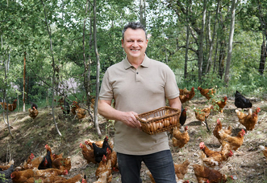 Ograda Verde, microferma ce comercializeaza onlinecarne de pui, curcan si produse derivate de la animale hranite 100% natural, a incheiat primul trimestru din 2021 cu o cifra de afaceri de 95.000 Euro, continuand trendul ascendent din 2020.
La nivelul anului trecut, Ograda Verde a inregistrat afaceri de 300.000 de euro, o crestere de 27% fata de anul precedent. Pentru anul acesta, platforma mizeaza pe o crestere de 20% fata de 2020, pe fondul fidelizarii bazei de clienti care cautaproduse din carne provenite de la animale crescute si hranite natural, dar si deschiderii crescute catre adoptia unui stil de viata bazat pe eliminarea din alimentatie a ingredientelor nocive.
Dinamica pozitiva a vanzarilor online generate de microfermasituata in Breaza, judetul Prahova, a fost influentata partial de contextul pandemic ce a favorizat segmentul de e-commercesi de extinderea portofoliului de produse, catre zone complementare. Astfel, daca in 2019 valoarea cosului mediu de cumparaturi era de 220 de lei, in primele doua trimestre din 2020 a crescut la 270 de lei pe fondul contextului pandemic, iar odata cu introducerea de noi produse in portofoliu, in toamna anului trecut, media a crescut la 340 de lei.
Clientii nostri sunt persoane preocupate de un stil de viatasanatos, in marea lor majoritate parinti, care evita produseleprocesate si cu o provenienta nesigura. Trasabilitatea produselor noastre, gustul ca de gospodarie, dar mai ales procesul lent de crestere axat pe hrana 100% naturalareprezinta argumente in vanzare, atragand de asemenea un grad mare de recurenta. Diversificarea portofoliului, urmand aceleasi principii, a venit natural, mai ales pe fondul cresterii interesului pentru un stil de viata sanatos, in contextul pandemiei, a declarat Victor Camarasoiu, fondator OgradaVerde.
Cei care cumpara produse de pe OgradaVerde.ro se incadreazain general in grupa de varsta 24-45 de ani, au studii superioare, venituri peste medie si o cultura dezvoltata in privinta alimentatiei. Un procent semnificativ – peste 75% –sunt parinti care doresc sa asigure o alimentatie sanatoasacopiilor. De altfel, 1 din 3 clienti comanda de cel putin 2 ori pe luna, consumand frecvent produse proaspete din carne de pasare.
Extindere: portofoliu si capacitate de livrare
Portofoliul de produse comercializate pe ogradaverde.ro contine 16 produse proprii si aproximativ 250 de produse de la parteneri, producatori locali care folosesc ingrediente si materie prima 100% naturale. Cosul mediu cuprinde 7produse. Pe primele locuri in preferintele de achizitie raman produsele Ograda Verde, respectiv carnea de pui, urmata de carnea de curcan si de produsele lactate.
Produsele de la parteneri trebuie sa indeplineasca simultan conditii care sunt in egala masura importante: trebuie sa fie naturale 100%, fara conservanti, coloranti sau aditivi alimentari, gustul acestora trebuie sa treaca testul familiei noastre, iar activitatea micului producator trebuie sa fie autorizata de catre directia sanitar veterinara pe raza careiaisi desfasoara activitatea –precizeaza Victor Camarasoiu, fondator OgradaVerde.ro.
Grija permanenta pentru pastrarea calitatii si mentinerea liniei strategice de dezvoltare au dus la cresterea constanta a bazei noastre de clienti si la recurenta comenzilor acestora, chiar si in lunile de vara, care in mod traditional sunt caracterizate de scaderi ale vanzarilor.
Pentru 2021, Ograda Verde isi propune sa consolideze portofoliul de produse si sa investeasca in extinderea capacitatii de livrare, odata cu innoirea flotei frigorifice proprii.
***
Ograda Verde este o microferma infiintata in 2012 de catre Victor Camarasoiu, dupa o investitie de 50.000 de euro. Conceptul care sta la baza businessului se bazeaza pe promovarea strategiei farm to fork, cu un lant alimentar scurt si o trasabilitate clara a produselor. Astfel, pasarile de la Ograda Verde sunt crescute liber, cu hrana 100% naturala si un ritm de crestere lent. Centrul de sacrificare este autorizat de catre directia sanitar-veterinara, iar transportul catre clientse face cu masini frigorifice la temperatura controlata, in 24 de ore de la sacrificare.

Ploile au redus recolta cu peste 15% , Marian MUŞAT , 25 iunie 2021
În Prahova, sunt probleme mari pe câmp. Precipitaţiile abundente produc mai mult pagubă decât spor de producţiei, bolile şi buruienile au înfestat culturile.
„În ferma mea nu mai e nimic de făcut. Ploile m-au terminat, din 20 mai, vin aproape zilnic. În câmpurile unde bălteşte apa, rapiţa şi-a oprit cursul vegetativ şi s-a îmbolnăvit. Aceeaşi situaţie e şi la grâu, căldurile sufocă plantele, plus că e atac masiv de boli şi nu se mai poate interveni; o să obţinem o recoltă mai mică cu peste 15%”, susţine Adrian Mocanu.
Fermierul are în cultură 150 ha de rapiţă, 350 ha cu grâu, 250 ha cu floarea soarelui, 70 ha de soia şi restul până la 1.250 ha - porumb.
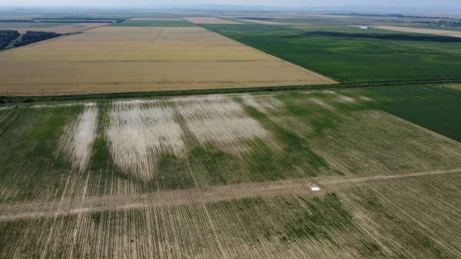 Culturi îmburuienate
„Porumbul e întârziat, că-i semănat tardiv, are 6 frunze şi talia de 15 cm, l-a ţinut pe loc excesul de umiditate, se sufocă la rădăcină şi nu se dezvoltă. Pe vetrele cu exces de umiditate, producţia va fi la jumătate. A doua problemă e că nu am putut erbicida, din cauza ploilor. Or, dacă într-un an ai scăpat cultura din mână, îţi trebuie cam trei s-o aduci la normal”, explică prahoveanul.
Adrian Mocanu nu-şi face probleme cu contractele futures, e îngrijorat că va obţine producţii mici. „Am contracte futures, o să le acoper pentru că s-a făcut doar pe o treime din potenţial. Însă tare mă tem că o să produc 5-6 tone/ha la porumb. Ne-am bucurat degeaba de preţurile astea bune, că nu o să avem recoltă!”, precizează fermierul.

INDUSTRIE ALIMENTARA

Producătorul de lactate Bonas încheie prima zi ca societate listată la o capitalizare de 22,2 mil. lei
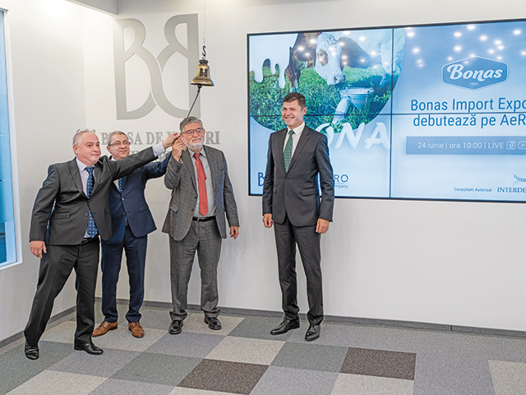Tibi Oprea , 25.06.2021,
Evenimentul de debut la tranzacţionare al acţiunilor Bonas Import Export. De la stânga la dreapta, Daniel Pop (membru CA, Interdealer Capital Invest), Sorin NaŞ (CEO şi cofondator, Bonas), Vasile NaŞ (preşedinte CA şi cofondator, Bonas), Radu Hanga (preşedinte CA, Bursa de Valori Bucureşti).
Bonas Import Export, compania clujeană care deţine brandul de produse lactate Bonas, a încheiat prima zi ca şi companie listată, o şedinţă în care acţiunile au fluctuat între 3,4 şi 5,05 lei, la un preţ de 4,5 lei pe acţiune, respectiv la o capitalizare de 22,2 mil. lei, după ce investitorii au realizat tranzacţii în valoare de 1,1 mil. lei, arată datele BVB.
Spre comparaţie, preţul la care au fost vândute acţiuni în plasamentul privat a fost de 5 lei pe unitate, ceea ce înseamnă că în prima sesiune acţiunile BONA au scăzut cu 9,2%, potrivit calculelor realizate de ZF.
„Pentru compania Bonas, listarea la Bursa de Valori Bucureşti reprezintă un pas important de trecere a activităţii companiei la un nivel superior. Mulţumim investitorilor pentru încrederea acordată prin investirea în acţiunile Bonas în cadrul plasamentului privat derulat şi aşteptăm să se alăture cât mai mulţi investitori planurilor noastre de dezvoltare“, a afirmat Vasile Naş, preşedintele Consiliului de Administraţie şi cofondator al Bonas, în cadrul evenimentului derulat la Bursă cu ocazia debutului la tranzacţionare al companiei.
Listarea vine după derularea, în aprilie 2021, a unui plasament privat prin care au fost vândute 40,76% din acţiunile Bonas. Oferta a fost suprasubscrisă încă din prima zi, compania reuşind astfel să strângă de la 114 investitori aproximativ 10 mil. lei. Pentru a finanţa investiţiile, compania are în plan şi o majorare de capital ale cărei detalii vor fi anunţate săptămâna viitoare.
Strategia companiei presupune extinderea reţelei de magazine proprii în judeţul Cluj, judeţele limitrofe, dar şi în Bucureşti, în paralel cu creşterea cantităţii zilnice de lapte procesat în fabrica existentă. Planurile companiei prevăd dezvoltarea unei noi fabrici, dar şi lansarea unui sistem de franciză, în principal pentru magazinele din localităţile aflate la o distanţă mare de fabrică.
“Studiem, testăm piaţa şi gusturile oamenilor, adunăm păreri şi dorinţe şi programăm o investiţie într-o fabrică nouă de la zero, iar piaţa de capital credem şi sperăm că ne va fi de ajutor în acest sens. Noua fabrică va fi axată în principal pe produse din segmentul brânzeturilor, în special pe brânzeturi maturate, dar vom avea şi alte segmente noi de producţie, inclusiv o linie dedicată pentru îngheţată din lapte proaspăt. Aşa cum am arătat şi în memorandum, le vom propune investitorilor participarea la o majorare de capital prin aport în numerar, operaţiune pe care fiecare deţinător ar putea să achiziţioneze încă două acţiuni noi la valoarea nominală de 1 leu pentru fiecare acţiune deţinută. Ne propunem să ne extindem şi reţeaua de desfacere a produselor, momentan fabrica lucrează la aproximativ 60% din capacitatea de procesare autorizată, iar pe viitor vrem să creştem capacitatea de lapte procesat, însă trebuie să o facem crescând şi capacitatea de desfacere, mai ales că produsele trebuie să ajungă proaspete la clienţi în fiecare zi. Deocamdată, avem deschise 18 magazine proprii în Cluj, însă vrem să ajungem şi pe piaţa din Bucureşti în cel mai scurt timp. Plănuim să deschidem în fază iniţială cel puţin 10 magazine cu produse tradiţionale şi proaspete. În total, anul acesta ne gândim să creştem reţeaua cu încă 20 de magazine noi, în sistem propriu sau în regim de franciză”, spune Vasile Naş.
În data de 17 iunie 2021 compania cu 83 de angajaţi a lansat o linie pilot de producţie de îngheţată din lapte proaspăt, în care se pot produce deocamdată doar 1.000 de litri de lapte pe zi, intenţionând să investească anul viitor într-o fabrică de îngheţată având ca materie primă laptele proaspăt.
“Am deschis săptămâna trecută o linie pilot de producţie de îngheţată de lapte şi în funcţie de feedback planul este să avem o linie mai mare de îngheţată în cadrul noii fabrici. După primele zile feedback-ul este foarte pozitiv şi luăm în calcul investiţia anul viitor într-o fabrică de îngheţată de dimensiuni mai mari, capacitatea urmând să o stabilim în funcţie de modul cum va fi primită îngheţata noastră şi în baza unor studii de piaţă pe care le vom face în perioada următoare”, spune Sorin Naş, CEO şi confondator al Bonas.
Sorin Naş estimează că de luna viitoare clienţii vor putea cumpăra produse Bonas şi de pe piaţa din Bucureşti.
Compania intenţionează să folosească mecanismele de finanţare disponibile pe piaţa de capital, precum majorările de capital, emiterea de obligaţiuni corporative, inclusiv convertibile în acţiuni, în funcţie de necesarul de finanţare al companiei.
Chestionat de ZF, Sorin Naş, fost secretar de stat la Ministerul pentru Mediul de Afaceri, Comerţ şi Antreprenoriat în perioada 2018-2019, spune că politica de remunerare a acţionarilor va fi stabilită în funcţie de necesităţile de finanţare.
“Politica de remunerare a acţionarilor va fi una flexibilă, în funcţie de necesităţile de finanţare viitoare ale companiei. Nu excludem şi dividendul clasic, în numerar, dar putem merge şi pe un dividend sub formă de acţiuni gratuite în cazul în care dezvoltarea ulterioară a companiei o va impune sau pe o variantă mixtă”, afirmă Vasile Naş.
Plasamentul privat din aprilie a fost realizat cu sprijinul Interdealer Capital Invest, în calitate de Consultant Autorizat.
“În ultima perioadă, odată cu dezvoltarea bursei, ne-am asumat şi noi rolul de a contribui la această dezvoltare şi am reuşit să convingem şi să consiliem producătorul de lactate Bonas să se listeze la bursă. Considerăm că plasamentul privat a fost un succes, free float-ul pe care l-au acceptat este de bun augur pentru piaţa de capital şi pentru noi. Vom face toate eforturile şi lucrurile necesare pentru ca în continuare Bonas să poată să asigure o relaţie de comunicare şi informare către investitori pe termen lung”, spune Daniel Pop, membru în Consiliul de Administraţie al Interdealer Capital Invest.
Întrebat de ZF, Pop a adăugat la sediul BVB că Bonas nu este singura societate pe care Interdealer Capital Invest o va aduce la BVB. “În acest moment avem discuţii cu câteva companii din sectoare diverse de activitate, cum ar fi IT şi agricultură. Din motive de confidenţialitate nu pot da numele acestor companii, dar sperăm ca până la sfârşitul anului sau cel târziu în primăvara anului 2022 să reuşim o nouă listare.”
Compania a fost înfiinţată în 1991, fiind o afacere de familie. Produsele lactate Bonas sunt fabricate în localitatea Dezmir, comuna Apahida, judeţul Cluj. Fabrica are o suprafaţă de peste 1.000 mp, cu o capacitate totală de procesare de 15.000 de litri de lapte pe zi. Produsele Bonas sunt comercializate preponderent în cele 18 magazine proprii din judeţul Cluj (65% din vânzări), reţele de hypermarketuri (18%), mici retaileri (10%), iar aproximativ 7% din vânzări sunt generate de diverşi distribuitori, HoReCa sau instituţii publice (spitale, grădiniţe, şcoli).
Bonas a înregistrat în 2020 venituri totale de 17,7 milioane de lei, în scădere cu 13% faţă de anul 2019, şi un profit net de aproape 452.000 de lei, faţă de 1,1 milioane de lei în 2019, în contextul în care ca urmare a pandemiei de COVID-19 au fost sistate unele livrări către societăţi din sectorul HoReCa şi instituţii publice precum grădiniţe, şcoli, spitale.
Pentru 2021, conducerea Bonas estimează o creştere cu peste 70% a veniturilor totale, la 30,4 milioane de lei, iar trendul ascendent este preconizat să continue, astfel că în 2023 veniturile totale ar urma să ajungă la aproape 55 milioane de lei. Profitul net este estimat pentru acest an să urce la aproape 2,2 milioane de lei, iar până în 2023, să ajungă la 4,6 milioane de lei.
Acţionarii principali ai companiei sunt Vasile Naş (20,44%), Emil Ovidiu Naş (20,44%), Petru Brad (18,33%), iar restul acţiunilor sunt deţinute de persoane fizice şi juridice.

Consiliul Concurenței a autorizat tranzacția prin care grupul Celox preia Via-Trend Ready Meals , meatmilk , 25 iunie 2021 Consiliul Concurenței a autorizat tranzacția prin care grupul Celox preia Via-Trend S.R.L., de către, prin intermediul companiei Via Trend Ready Meals S.R.L.
Grupul Celox cuprinde societăţi de tip holding financiar, înregistrate atât în România, cât şi în străinătate, care desfășoară activităţi în diverse domenii.
Via Trend este activă în România în domeniul producției de produse alimentare – mâncăruri gătite, gata preparate, destinate consumului imediat (ready-meal).
Via Trend Ready Meals este o societate vehicul, creată pentru scopul realizării tranzacției. În urma analizei, Consiliul Concurenţei a constatat că această tranzacție nu ridică obstacole semnificative în calea concurenţei efective pe piaţa romȃnească sau pe o parte substanţială a acesteia și nu există îndoieli serioase privind compatibilitatea sa cu un mediu concurenţial normal.
Decizia va fi publicată pe site-ul autorităţii naționale de concurenţă, după eliminarea informațiilor cu caracter confidențial.

Producătorul Izvoarele Călimani anunță investiții de 10 milioane de euro până la finalul 2023, 25 Jun 2021 , Andra Imbrea
Aqua Bilbor, producătorul brandului de apă de izvor plată și carbogazificată Izvoarele Călimani, are în plan să investească aproximativ 10 milioane de euro în următorii doi ani și jumătate pentru a ajunge la o capacitate de producție de peste 100 milioane de litri pe an la sfârșitul anului 2023.
Acest lucru va însemna achiziția de terenuri în vederea construirii unor noi capacități de îmbuteliere și depozitare, dezvoltarea unor noi surse de apă si achiziția de utilaje. “În anul 2021, Aqua Bilbor și-a propus să ajungă la o producție de 20 milioane de litri și o cifră de afaceri de până la 25 de milioane de lei. Tot în cursul anului 2021, managementul și-a propus să aloce 2,5 milioane de euro în construcția unei hale de producție și a unei linii de îmbuteliere pentru ambalaje de cinci litri“, afirmă Constantin Degeratu, administrator al Aqua Bilbor.
Între anii 2022 și 2023, managementul Aqua Bilbor și-a planificat investiții în valoare de aproximativ 7,5 milioane de euro pentru creșterea capacității de producție și depozitare la peste 100 milioane de litri/an. Finanțarea pentru extindere provine din capital propriu, bănci și fonduri europene.
“Pentru această creștere vor fi necesare achiziții de utilaje, hale pentru îmbuteliere și depozitare, un teren de 30.000 de metri pătrați și surse noi de apă. De asemenea, în acest moment compania are 30 de angajați, iar, până la finalul anului, am putea ajunge la 60 de salariați. Odată cu extinderea capacității de producție la peste 100 milioane de litri/an, personalul s-ar putea dubla, la 120 de oameni în anul 2023”, afirmă Cristian Șerban, director de dezvoltare al Aqua Bilbor.

Planuri pentru relansarea brandului Bilbor
Aqua Bilbor este compania care în anul 2019 a cumpărat Bilbor Mineral Water, producător de apă minerală naturală care din anul 2010 deținea o fabrică în localitatea Bilbor din Județul Harghita. De la preluare, compania a investit în achiziția de utilaje noi și în modernizarea capacității de imbuteliere și stocare pentru repornirea producției. Astfel, în ultimii doi ani investițiile s-au ridicat la aproximativ cinci milioane de euro.
Izvoarele Călimani, singurul brand din portofoliul Aqua Bilbor, poate fi achiziționat în ambalaje de 0,5 litri; 1,5 și 2 litri în categoriile apă de izvor carbogazificată și plată. Conducerea companiei are în plan relansarea brandului de apă minerală naturală Bilbor în categoria premium în anul 2022. Sursele de apă minerală naturală provin din munții Călimani, localitatea Bilbor, o zona recunoscută oficial ca zonă de puritate naturală și pentru acviferele de apă minerală naturală bogate în minerale.

COMERT SI ALIMENTATIE PUBLICA

Ion Biriș preia noul mandat de 2 ani în postura de președinte al HORA , On iun. 25, 2021
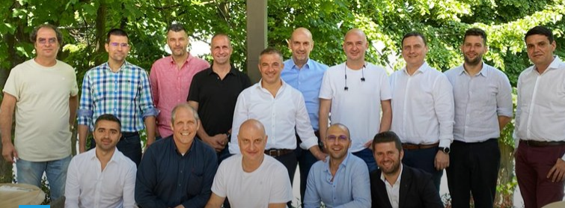Organizația Patronală HORA, autoritatea reprezentativă a industriei Ospitalității românești, își urmează misiunea declarată de a susține și de a promova interesele și valorile comune ale membrilor săi, iar săptămâna aceasta și-a desemnat noua conducere.
Adunarea Generală a HORA reunită cu doar câteva zile înainte de termenul anunțat de relaxare a restricțiilor, a avut ca principal obiectiv alegerile pentru noul mandat de Președinte HORA. S-au dezbătut de asemenea subiecte presante pentru industrie în acest moment și cele mai adecvate abordări, precum și soluții pentru a dezvolta organizația. S-a avut în vedere propunerea Board-ului pentru poziția vacantă și voturile exprimate, astfel că noul mandat de Președinte va fi preluat de Ion Biriș. Așteptările pentru noul președinte sunt crescute, HORA exprimându-și speranța că acesta va depune toate eforturile pentru a continua inițiativele organizației și pentru a atinge obiectivele ce vizează întreaga industrie a Ospitalității.
Ion Biriș – Acționar Loft Grup și BDG Import, este un antreprenor curajos care declară că provocările industriei îl motivează, cu atât mai mult cele de reprezentant în structuri oficiale ale HORECA.
Vă reamintim câteva din realizările din mandatul recent încheiat și evoluția organizației HORA avându-l ca președinte pe Daniel Mischie (cuprinzând inclusiv perioada dificilă martie 2020 – mai 2021):
- O creștere de 50% a numărului de membri HORA;
- Peste 300 de petiții și scrisori deschide adresate autorităților cu apel de sprijin a industriei: redeschiderea teraselor, crearea unui plan de redeschidere a restaurantelor pe etape, participare activă la grupuri de lucru în cadrul Alianței pentru Turism;
- Peste 130 de întâlniri cu autoritățile Statului;
- Inițierea a mai bine de 20 de proiecte cu măsuri concrete de sprijin a HORECA;
Ce obiective ambițioase îl așteaptă pe noul președinte HORA:
- Debirocratizarea procesului de autorizare a unităților de alimentație publică;
- Promulgarea Legii bacșișului;
- Proiectul 0 taxe pe salariul minim pe economie;
- Creșterea numărului de membri și a notorietății HORA;
- Soluții la principala și recurenta provocare a industriei – Criza de personal.
HORA și-a asumat misiunea de a apăra interesele industriei și de a fi un sprijin pentru antreprenorii din domeniu. Ghidată de valori precum: tradiție, etică în afaceri și curaj, organizația înțelege nevoia antreprenorilor de a găsi suport prin apartenența la o comunitate puternică.

Agroland a inaugurat în Bolintin-Vale cel mai mare magazin din reţea, cu investiţie Greenfield , J.P. , Piaţa de Capital / 25 iunie

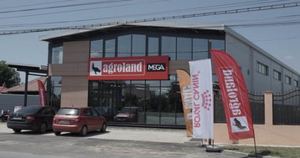
Grupul Agroland (indice bursier AG) a inaugurat cea de-a şaptea unitate de tip MEGA din acest an, cu o suprafaţă de 677 metri pătraţi, în urma unei investiţii de tip greenfield. Magazinul se găseşte în localitatea Bolintin-Vale, judeţul Giurgiu, la vest de Bucureşti, şi este, în prezent, cel mai mare din reţea. Fondurile alocate pentru teren şi lucrările de construcţie se ridică la peste 500.000 euro, iar pentru dotările unităţii şi stocurile de marfă a fost prevăzut un buget de 200.000 euro. Reprezentanţii Agroland au în plan deschiderea a cel puţin alte şase magazine MEGA în 2021, ajungând astfel la 18 magazine Agroland MEGA, până la sfârşitul anului, conform unui comunicat remis redacţiei.
Noua unitate este situată în Bolintin-Vale, pe Strada Poarta Luncii nr. 74, în apropierea magazinului tradiţional Agroland. Gamele disponibile vor fi cele consacrate: (1) produsele pentru grădină; (2) produse destinate animalelor de companie; (3) produse pentru hobby farming, casă şi gospodărie. Din punct de vedere al proporţiei în vânzări, în magazinele Agroland MEGA, categoria hobby farming are pondere de doar 25%, faţă de 70%, în unităţile tradiţionale. Cele mai solicitate categorii în unităţile MEGA sunt produsele pentru grădină şi cele de îngrijire a animalelor de companie, fiecare înregistrând ponderi de 35% din totalul vânzărilor, iar gama pentru casă şi curte, 5%.
"Pregătim deschiderea Agroland Bolintin-Vale de şase luni şi suntem foarte mulţumiţi de rezultat. Este cel de-al doisprezecelea magazin de tip MEGA din reţea, iar în 2022 ne aşteptăm ca fiecare dintre aceste unităţi să depăşească un milion de euro, ca valoare a vânzărilor. Din experienţa pe care am avut-o cu magazinele din Moşniţa Nouă, lângă Timişoara, şi de pe Şoseaua Fundeni, în Bucureşti, ştim că durează cam cinci-şase luni până să intrăm pe profit. Vânzările magazinului din Moşniţa Nouă au trecut de pragul de 500.000 euro, la şase luni de la inaugurare. În cazul magazinului din Bolintin-Vale, avem şi exemplul magazinului tradiţional Agroland, cu o suprafaţă de 80 mp, care vine cu un istoric de vânzări anuale de peste 300.000 euro, deşi sortimentaţia produselor este mult mai redusă faţă de un magazin de tip MEGA. Pentru noul magazin din Bolintin-Vale, există toate premisele ca în 2022 să ajungem la un milion de euro, aşa cum preconizăm", a explicat Horia Cardoş, fondator şi Director General Agroland.
Conceptul Agroland MEGA este unic în România, a fost lansat în 2017, şi se referă la magazine specializate, cu produse dedicate grădinăritului, îngrijirii animalelor de companie şi hobby farming-ului, având o suprafaţă de 400 - 600 mp.
Kaufland Romania, buget record de dezvoltare pentru 2021, Agrostandard
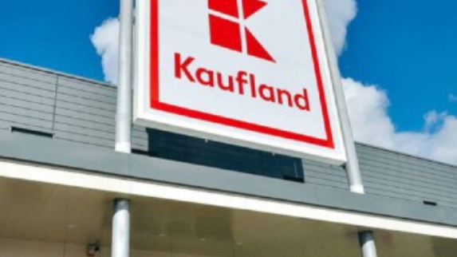 Kaufland Romania, unul din principalii retaileri de pe piata locala, anunta un buget record de dezvoltare in valoare de 375 milioane euro pentru acest an, in ritmul investitiilor importante derulate in ultimii ani si care, de altfel, vor fi continuate si in viitor.
De alfel, planurile pentru urmatorii cinci ani prevad deschiderea unui numar de circa 12 magazine pe an, pana la atingerea pragului de 200 de unitati.
“Anul trecut, am avut un nivel al investitiilor de circa 300 milioane euro, am deschis 12 magazine si am modernizat alte zeci de unitati, inaugurate mai demult. Anul acesta, avem un buget record de dezvoltare in Romania de 375 milioane euro, ne dorim sa deschidem minimum 12 magazine, iar restul de buget va fi directionat catre modernizare, adaptare, retehnologizare” – a declarat pentru FoodBiz Valer Hancas, Manager Corporate Affairs si Comunicare, Kaufland Romania.
Un astfel de nivel de investitie produce mai multe tipuri de impact, spune Hancas. Este vorba de un impact direct fata de partenerii directi, dar si de unul indirect vizavi de colaboratorii directi ai colaboratorilor directi ai retailerului. Dupa cum a mai anuntat compania, 67 de bani din fiecare leu achitat la casa de marcat merge in buzunarul unui partener roman, ceea ce inseamna un total de 1,9 miliarde de euro platiti acestora in cursul anului 2020. In 2020, Kaufland a lucrat cu peste 2.400 de furnizori din Romania.
“Mai mult decat atat, daca mergem pe fluxul lantului de achizitie, cum spuneam de parteneri directi, indirecti si chiar parteneri indusi la tertiari, vorbim de circa 4 locuri de munca in industrie care sunt sustinute de fiecare loc de munca din Kaufland, astfel incat daca ne referim la cele 15.000 locuri de munca ocupate in momentul de fata in Kaufland Romania putem sa mergem sa spunem ca sustinem fara nicio problema prin platile de 1,9 miliarde euro inca 60.000 locuri de munca”, a adaugat Valer Hancas.
In anul financiar martie 2020 – februarie 2021, Kaufland Romania a avut o cifra de afaceri de circa 13 miliarde lei. Compania genereaza peste 68.000 de locuri de munca cu norma intreaga in Romania, direct, indirect si indus, ceeace reprezinta echivalentul a aproximativ 1,3% din forta de munca nationala.
Kaufland este una dintre cele mai mari companii de retail din Europa, cu 1.300 de magazine in opt tari si 132.000 de angajati.
ANPC: Sfaturi pentru cumpărarea alimentelor în perioada caniculară , Roxana Vasile , 25 Jun 2021 - Știri și Noutăți
Autoritatea Națională pentru Protecția Consumatorilor (ANPC) a publicat pe pagina de Facebook sfaturi pentru cumpărarea alimentelor în vremea caniculei. Autoritatea va demara în perioada următoare o serie de acțiuni de control pentru supravegherea produselor alimentare și a unităților de alimentație publică, precum unități fast- food, restaurant auto-servire, bufet tip expres, pizzerie, snack-bar, restaurante, terase, rotiserii, braserii și berării.
ANPC a transmis că va fi verificată calitatea alimentelor (inclusiv a preparatelor culinare) și a băuturilor comercializate.
Autoritatea verifică existența documentelor de proveniență și caracteristicile organoleptice ale alimentelor, respectiv, a mâncărurilor preparatele existente la comercializare, încadrarea în data durabilității minimale, respectiv data limită de consum (termen de valabilitate), atât pentru alimentele comercializate ca atare, cât și pentru cele preparate (comercializarea lor în ziua în care au fost preparate.
Mai mult, comisarii ANPC vor verifica condițiile de expunere, prezentare și comercializare ale alimentelor, respectarea prevederilor legale la transportul și depozitarea produselor alimentare (respectarea condițiilor de temperatură impuse de actele normative în vigoare sau de producători, expunerea la comercializare).

Sfaturile ANPC pentru cumpărarea alimentelor vara
ANPC a publicat o serie de recomandări și sfaturi pentru cumpărarea produselor alimentare când este cald afară:
- Nu cumpărați produse alimentare din locuri neautorizate, întrucât comerciantul respectiv nu are posibilitatea să asigure condițiile optime de transport, depozitare și comercializare și nu vă poate elibera bonul cu care să justificați tranzacția comercială și, astfel, riscați să achiziționați un produs neconform sau chiar nesigur care poate să vă afecteze sănătatea;
- Verificați cu atenție data durabilității minimale, data limită de consum a produselor (termen de valabilitate);
- Verificați în mod direct caracteristicile produsului (miros, culoare, aspect etc.) având în vedere că temperaturile ridicate favorizează procesul de alterare a produselor alimentare și refuzați produsele care prezintă caracteristici de produs alterat (aspect măzguit, miros de acru, aspect spongios de început de fermentare, produs deformat și consistența moale-înghețată, ambalaje deformate etc.);
- Atunci când cumpărați produse alimentare, acordați atenție deosebită asupra modului de prezentare a ambalajului. În cazul în care ambalajul este bombat, prezintă deformări sau este rupt înseamnă că produsul nu mai prezintă deplină siguranță pentru sănătatea dumneavoastră. Evitați să achiziționați astfel de produse
- Verificați dacă este respectată temperatura la care este depozitat/expus la vânzare produsul alimentar ales de dumneavoastră (temperatura menționată de producător pe eticheta ce însoțește produsul trebuie să coincidă cu temperatura la care este expus la comercializare produsul achiziționat);
- Nu recongelați un produs alimentar după ce acesta a fost decongelat, dacă producătorul interzice acestă acțiune, prin menționare pe etichetă
Mai mult, temperaturile ridicate determină consumul de cât mai multe lichide. Astfel, comisarii ANPC recomandă să fie acordată o atenție deosebită asupra modului de depozitare și expunere având în vedere că expunerea acestora sub acțiunea directă a razelor solare conduce la deteriorarea caracteristicilor produselor menționate.
În plus, în cazul legumelor și fructelor comercializate în cadrul piețelor, în spații deschise unde temperatura mediului ambiant este foarte ridicată, este afectată calitatea acestora (deshidratare, accelerarea procesului de alterare, ofilirea verdețurilor etc.)
Carrefour ar vrea să vândă magazinele din Polonia și Taiwan , Roxana Vasile, 25 Jun 2021 -
Carrefour este în proces de revizuire a sucursalelor internaționale, iar vânzarea operațiunilor poloneze și taiwaneze este iminentă, scrie presa franceză, însă retailerul consideră că anunțurile sunt premature. 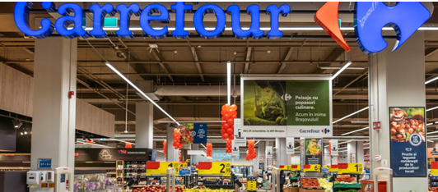 Directorul executiv Alexandre Bompard lucrează de câteva luni la vânzarea diviziilor din Polonia și Taiwan, potrivit revistei franceze de afaceri Challenges. Astfel, retailerul fracez ar fi angajat consultantul KMPG pentru acest proiect. Motivul este interesul recent al grupului canadian Couche-Tard de a prelua Carrefour, scrie Retail Detail.
Mai mult, în urma acestei mișcări, CEO-ul companiei ar analiza activitățile la nivel internațional. O vânzare a celor două filiale ar putea produce 1,5 miliarde de euro.

Retailerul ia în considerare vânzarea filialelor din Italia și Argentina
Carrefour ar lua în considerare și vânzarea operațiunilor sale în Italia și Argentina, două piețe în care retailerul nu a reușit să atingă masa necesară pentru a deveni cu adevărat profitabilă. Pe piața italiană fragmentată, Carrefour este doar unul dintre mulți jucători, iar criza lovește și ea puternic.
În plus, investitorii au fost nemulțumiți de acțiunile Carrefour din ultimii ani. Retailerul are rezultate mult mai slabe decât mulți alți colegi de-ai săi.
Chiar dacă planul de transformare al lui Alexandre Bompard a pus grupul în mișcare, mai sunt multe de făcut, precizează sursa citată.
Executivul a indicat deja de mai multe ori că retailerul francez dorește să joace un rol în consolidarea în continuare a comerțului cu amănuntul în Europa, dar după licitația Couche-Tard, compania a devenit brusc o țintă de preluare în sine.
Carrefour confirmă că grupul „reflectă într-adevăr asupra masei critice a filialelor sale internaționale și asupra posibilelor consolidări, alianțe viitoare sau retragerea unor investiții. Această reflecție strategică este doar un început și Carrefour neagă că a luat vreo decizie de a vinde active”.

Carrefour, pe minus în România
Carrefour a înregistrat în primele trei luni din acest an o cifră de afaceri de 540 de milioane de euro, în scădere cu 1,1% față de aceeași perioadă din 2020. În termeni like-for-like, declinul a fost de 1,8%. Astfel, România intră în clasamentul celor țărilor cu cea mai slabă performanță la nivel de grup.
Totodată, Carrefour a înregistrat din nou o creștere de 56% în ceea ce privește vânzările online. De asemenea, retailerul a investit în extinderea anumitor formate de magazine, cum ar fi cele tip convenience sau de tip discount. Grupul francez Carrefour a anunțat, de asemenea, că va răscumpăra un pachet de acțiuni în valoare de 500 de milioane de euro de la investitori.
Compania multinațională Carrefour este unul dintre cei mai mari retaileri alimentari din Europa și al doilea din lume. Grupul francez are un portofoliu cu peste 11.000 de magazine în lume - operează în mod direct în Franța, Spania, Italia, Belgia, Polonia, România, Argentina, Brazilia, China și Taiwan.
În România, retailerul a ajuns la 367 de magazine, printre care peste 40 de hipermarketuri și aproape 200 de supermarketuri.

GLOBAL

Bunăstarea vacilor de lapte și producția de lactate neutre de carbon, meatmilk , 25 iunie 2021
Preocupările privind bunăstarea animalelor sunt în creștere la nivel global. În timp ce bunăstarea vacilor lactate rămâne un subiect major pentru cercetătorii din multe domenii, iată o privire asupra explorării în continuare a îmbunătățirilor efectivelor de lapte (DHI), sub titlul original ”Dairy herd improvements to promote cow welfare”, care face trimitere la studiul semnat de Djionis Savva-Animal Welfare Supervisor at Dodoni Dairy Group
Importanța bunăstării

Asistența socială a efectivelor este legată de starea de sănătate a vacilor și de capacitatea lor de a face față condițiilor de mediu și de agricultură externe și interne. Astfel, răspunsul comportamental al vacii va acoperi mai multe circumstanțe, inclusiv boli și nivel nutrițional.

Bunăstarea rămâne o situație complexă, iar bunăstarea eficientă a animalelor este legată de vacile care sunt în stare bună, sănătoase, confortabile, bine hrănite, sigure și capabile să-și exprime comportamentul înnăscut în timp ce nu suferă de stări negative, inclusiv durere, frică și suferință.

Selecția genetică pe termen lung pentru vacile cu randament ridicat a avut un impact asupra bunăstării, mai probabil deoarece vacile cu productivitate crescută și intervale de fătare sunt mai susceptibile la boli metabolice, mastite, șchiopătări și aport negativ de nutrienți provenind de la creșterea energiei, proteinelor și nutrienților dinamici și nutriția oligoelementelor) cerere.

Beneficiile îmbunătățirii bunăstării animalelor de fermă pot menține câștiguri tangibile în productivitatea generală, precum și avantaje competitive și prime de piață pentru produsele finale.

Creșterea bunăstării vacilor de lapte

Statutul bunăstării unui animal ar putea fi legat de comportamentul acestuia. Conceptul de bunăstare a animalelor poate fi împărțit în cinci necesități de bază: lipsa durerii (răni, boli), disconfort fizic și termic, frică și suferință, precum și eliberarea de foame, sete și malnutriție. Nu există nicio îndoială că întreaga complexitate a proiectării fermelor, gestionarea fermelor, starea nutrițională și a sănătății animalelor sunt chei fundamentale în promovarea bunăstării animalelor în turmă.

În special în cazul vacilor la repaos, nivelurile bune de gestionare pot minimiza și, în majoritatea cazurilor, evita bolile metabolice, favorizând în același timp bunăstarea animalelor în următoarea fază de lactație. În zilele noastre, bolile metabolice mențin cel mai mare risc financiar pentru întreprinderile lactate din mai multe unghiuri. Există două puncte principale de analiză, în îmbunătățirea efectivelor de lapte:

1. Practicile de proiectare și gestionare a fermelor

Ferma ar trebui să aibă un spațiu adecvat pentru toate animalele, în funcție de nevoile și dimensiunile lor fizice, menținând un mediu sigur, inclusiv suprafețe de mers pe alunecare și fără margini ascuțite. Zonele agricole trebuie, de asemenea, să fie bine ventilate, cu suficientă lumină solară, iar zonele culcate trebuie să aibă așternuturi uscate și confortabile.

Materialele suplimentare utilizate pentru așternut nu trebuie să conțină compuși toxici și să absoarbă umezeala. Pentru sistemele de adăpostire a cabinei, cel puțin o cabină pentru fiecare vacă trebuie să fie disponibilă, proiectată în funcție de rasa și mărimea animalelor.

Separarea sau izolarea trebuie să aibă loc pe termen scurt și din cauza bolii sau rănirii vacilor. Vițeii până la vârsta de 8 săptămâni ar trebui păstrați individual în creioane individuale în funcție de înălțimea lor, cu acces nelimitat la hrană și o sursă de apă curată.

Practicile de management, inclusiv operațiile dureroase, pot cauza probleme semnificative de bunăstare, deoarece sunt asociate cu niveluri ridicate de stres și comportamente anormale ale vacilor. Operațiuni precum andocarea cozii nu ar trebui să fie aplicabile în niciun moment.

Castrarea este, de asemenea, considerată ca o operație dureroasă și trebuie efectuată numai de către medicii veterinari și sub anestezie. O altă practică de management care poate îmbunătăți bunăstarea animalelor este gruparea adecvată bazată pe productivitatea animalelor. Acest lucru nu numai că va ajuta managerul fermei să ia decizii corecte în ceea ce privește efectivele de animale, dar vacile vor putea, de asemenea, să-și exprime comportamentul pozitiv, să reducă la minimum stresul și să evite frica cronică, în principal datorită fenomenelor antagoniste din cauza ierarhiei.

2. Nutriția fermei și starea sănătății animalelor

Toate animalele ar trebui să aibă acces gratuit la o sursă de apă durabilă și la o rație de hrană plăcută pe baza cerințelor lor nutriționale, fără factori anti-nutriționali. Alimentația deseori neglijată și echilibrată a vacii la repaos, punând accent pe aspectele cheie ale fermei individuale (tipul de hrănire-TMR / PMR, grupare, utilizarea ingredientelor etc.), din experiență, poate asigura o lactație viitoare stabilă și profitabilă pentru vacă. De aceea, vizitele tehnice ale nutriționistului de la fermă ar trebui să fie aplicabile lunar, verificarea încrucișată a implementării rațiilor de fermă și, desigur, sănătatea și bunăstarea vacilor.

Înregistrările fermei ar trebui considerate drept cea mai mare prioritate pentru managerul fermei, permițând decizia corectă la momentul potrivit, creând și dezvoltând un rezultat financiar corect pentru fermă. Astfel de înregistrări pot include șchiopătarea clinică (tăieturi de animale non-rutine tratate cu antibiotice), mastita clinică (tratată cu antibiotice), mortalitatea (inclusiv nașterea mortă), morbiditatea și sacrificarea.

Animalele cu probleme grave de sănătate trebuie izolate și tratate cu promptitudine. Starea bunăstării animalelor poate contribui în continuare la reducerea la minimum a utilizării antibioticelor în turmă. Bunăstarea animalelor din acel unghi poate induce semnificativ mai puțin utilizarea antimicrobienelor în turmă.

În concluzie, noile sisteme și echipamente agricole din industrie ar trebui să ia în considerare elementele de bază ale bunăstării animalelor prin limitarea surselor de stres și durere pentru vaci, asigurând cele cinci necesități, dar, cel mai important, favorizează experiența comportamentală pozitivă a animalelor prin îmbunătățirea ciclului lor de viață. calitate în turmă. De asemenea, este extrem de important pentru noi toți, activi în industria agricolă, să formăm manageri de produse lactate, să promovăm și să aplicăm astfel de principii la nivel de fermă și în practicile zilnice.

Creșterea producției de lactate neutre în carbon până în 2050

Dar, acum, se pune tot mai asiduu problema emisiilor de carbon, o temă de mare interes pentru sectorul mondial al laptelui. Cea de-a 22-a conferință online a produselor lactate din cadrul Rețelei internaționale de comparație a fermelor (IFCN), care a avut loc recent, concluzionează că este posibilă creșterea lactatelor neutre în carbon, până în 2050.

Nivelurile de dioxid de carbon din aer sunt la cel mai înalt nivel din ultimii 650.000 de ani și deja am văzut 19 dintre cei mai calzi ani din 2000. Creșterea animalelor și, astfel, a produselor lactate contribuie, fără îndoială, la emisiile de gaze cu efect de seră (GES). Torsten Hemme, fondatorul IFCN, afirmă:

Emisiile de GES ale producției de lapte reprezintă aproximativ 2,2% din emisiile globale de GES. Cercetările IFCN arată că țările emergente reprezintă 75% din aceste emisii și aproximativ 100% din creșterea sa în ultimii 20 de ani. Cu toate acestea, sectorul produselor lactate joacă un rol vital în furnizarea de proteine ​​de înaltă calitate pentru miliarde de oameni și mijloace de trai pentru milioane de fermieri.

Opinia experților

Grupurile de expertiză au ajuns la concluzia că creșterea lactatelor neutre în carbon va deveni posibilă prin sisteme de creștere adecvate, gestionarea îmbunătățită a fermei, acces mai bun la resursele financiare în combinație cu noile tehnologii și o inițiativă comună cu produse lactate.

Prin concentrarea asupra neutralității climatice, IFCN dorește să ofere o bază pentru luarea deciziilor și discuții prin date și fapte bine fundamentate. Linia de bază IFCN Dairy 2050 arată că emisiile de GES pe kilogram de lapte la nivel global vor scădea cu 28% la nivel mondial, determinate de tendința observată către producții de lapte mai mari. Ca rezultat, cererea mondială de lapte în creștere de + 50% va provoca doar + 8% emisii suplimentare de GES în fermele lactate în următorii 30 de ani.

Reducerea GES

Deci, ce este nevoie pentru a reduce aceste emisii de GES, în producția de lapte? Conferința și-a propus să ofere răspunsuri invitând vorbitori din instituții și companii de renume mondial. Grupurile de expertiză au ajuns la concluzia că creșterea lactatelor neutre în carbon va deveni posibilă prin sisteme de creștere adecvate, gestionarea îmbunătățită a fermei, acces mai bun la resursele financiare în combinație cu noile tehnologii și o inițiativă comună cu produse lactate. În acest sens, Donald Moore (Global Dairy Platform), a declarat:

”Prin lansarea inițiativei ”Net Zero, Căi către produse lactate cu emisii scăzute de carbon”, sectorul lactat la nivel mondial va demonstra leadership în combaterea schimbărilor climatice, protejând în același timp rolul vital al produselor lactate în nutriție și în rezultatele socio-economice”.

Vestea bună este că marea majoritate a participanților (81%), sunt de acord că creșterea produselor lactate poate deveni neutră din punct de vedere al emisiilor de carbon, până în 2050. Cu toate acestea, este mai probabil ca țările dezvoltate să ajungă mai întâi acolo, deci este important să găsim o abordare colaborativă. Jason Clay de la WWF recomandă: ”Să construim platforme mai bune de partajare a cunoștințelor – despre cum să reducem emisiile de carbon în produsele lactate. Trebuie să învățăm mai repede”.
UNIUNEA EUROPEANA
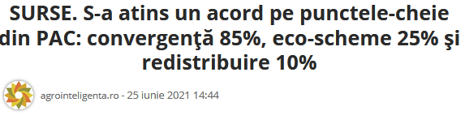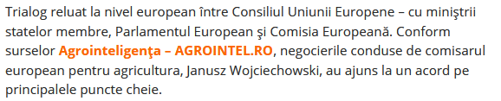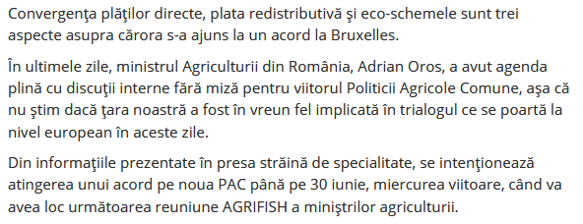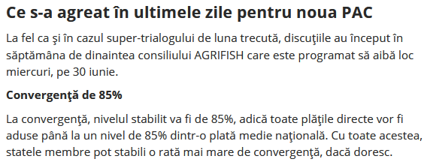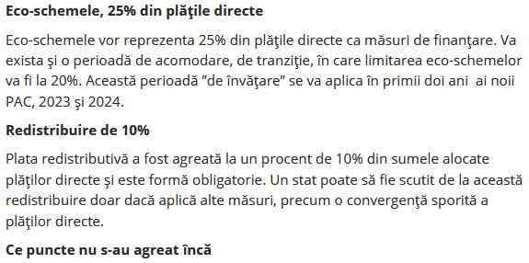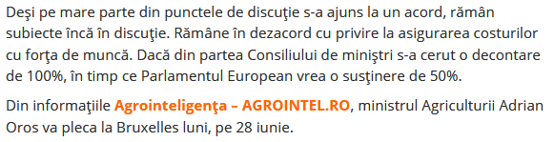
Protest împotriva modificărilor PAC preconizate pentru atingerea țintelor Acordului Verde, Diana Vasilescu , 25 iunie 2021
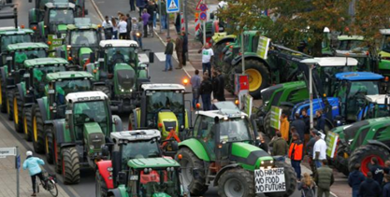 ASOCIAȚIA GRÂNARII – ”DĂ-TE PE BRAZDĂ” vă informează că astăzi, 25 iunie 2021, între orele 11.00 și 12.30, COPA COGECA organizează o acțiune sub formă de protest împotriva modificărilor PAC preconizate pentru atingerea țintelor Acordului Verde.
Titlul complet al acțiunii este „PAC, Farm to Fork, Strategia pentru biodiversitate, Politica comercială – efectul domino care va zdrobi fermierii din UE!”
Scopul protestului:
- Primul obiectiv: a fi auzit și a fi vocal în jurul unui trilog cheie pentru viitorul PAC;
- Al doilea obiectiv: să nu lăsăm spațiul mediatic de la nivelul UE, în special ONG-urile să spună că această PAC este un „status quo” cu mobilizare scurtă, dar eficientă;
- Al treilea obiectiv: să readucă imaginea de ansamblu a tuturor politicilor care vor avea un impact asupra fermierilor și rolul pe care PAC l-ar putea juca în asigurarea unei tranziții coerente.
Acțiunea de protest este adresată obiectivelor PAC pentru atingerea Pactului verde, care nu sunt în coincid cu nevoile fermierilor:
- 10% din terenurile agricole să fie scoase din circuitul de producție;
- cantitatea de produse fitosanitare utilizate să fie redusă cu 50%;
- 20% din consumul de îngrășăminte să fie eliminat;
- agricultura organică să ajungă la 25% din totalul agriculturii.
În viziunea fermierilor Români, Pactul Verde European va genera oportunități, dar și multe probleme economice. Agricultura este privită de către Uniunea Europeană ca fiind un factor important în managementul schimbărilor climatice prin fixarea de carbon și menținerea biodiversității, dar totodată suntem și un domeniu care generează riscuri din punct de vedere al poluării, prin prisma utilizării produselor de protecția plantelor, a îngrășămintelor, a consumului de carburant, creșterea animalelor. Industria noastră consideră că CE nu a acordat atenție suficientă și nu a evaluat impactul negativ pe care aceste măsuri ar putea să le aibă asupra fermierilor – susține dl. Vasile IOSIF, Președinte AIPROM.
Negocierile privind politicile prin care fermierii primesc bani, pe ultima sută de metri , Ionel Vaduva , 25 iunie 2021

Politicile europene prin intermediul cărora fermierii vor primi subvenții sunt dezbătute începând de joi, 24 iunie 2021, la Bruxelles, de către eurodeputați și statele membre ale blocului comunitar european (UE27).
Aceste ultime negocieri sunt menite să ducă la un acord cu privire la noua Politică Agricolă Comună (PAC), după ce, în mai 2021, acestea au eșuat să cadă de acord asupra unor reguli destinate să „înverzească” agricultura europeană fără a afecta veniturile fermierilor.
Cu ocazia rundei de negocieri de la finele lunii mai, după trei zile de discuţii intense, discuțiile privind reforma PAC se finalizau fără a se ajunge la un acord, în contextul divergenţelor privind programul de subvenţii pentru fermieri, scriu cei de la AFP, informație preluată și de La France Agricole.
La acea vreme, ultima propunere a miniştrilor europeni ai Agriculturii a fost considerată de eurodeputaţi mult prea îndepărtată faţă de revendicările lor de mediu şi sociale, în timp ce statele membre UE au denunţat intransigenţa europarlamentarilor.
„Între timp, am făcut progrese considerabile spre un punct de mijloc”, a declarat joi, 24 iunie 2021, ministrul portughez al Agriculturii, Maria do Céu Antunes, a cărei ţară asigură preşedinţia rotativă a UE până la finele lunii iunie. „Rămânem hotărâţi să ajungem la un acord politic” cu prilejul noilor negocieri, care se vor derula până vineri, a mai precizat oficialul portughez care este însărcinat să negocieze în numele statelor membre UE.
Negocierile au fost reluate joi la prânz, iar obiectivul este ajungerea la o înţelegere înaintea reuniunii miniştrilor europeni ai Agriculturii, care va avea loc luni şi marţi la Luxemburg.

Acordul din octombrie 2020
Cele 27 de state membre UE au căzut de acord în luna octombrie 2020 cu privire la o reformă a PAC, care se va aplica începând din ianuarie 2023, cu un buget de aproximativ 387 miliarde de euro pe o perioadă de şapte ani, dintre care 270 miliarde de euro sub formă de subvenţii directe către fermieri.
Însă, pentru ca această reformă a PAC să poată fi aplicată, statele membre trebuie să ajungă la o înţelegere cu Parlamentul European.
„Toată lumea este de acord că aceasta este ultima sută de metri”, a declarat miercuri, 23 iunie 2021, Pascal Canfin, preşedintele grupului Renew Europe, membru în comisia de mediu din Parlamentul European.

Eco-schemele, marea bubă
Dosarul cheie rămâne cel al „eco-schemelor”, un instrument crucial al noii PAC. Aceste „eco-scheme” sunt prime acordate agricultorilor care participă la programe de mediu mai stricte.
Iniţial eurodeputaţii au cerut ca „eco-schemele” să reprezinte cel puţin 30% din plăţile directe către agricultori. Statele membre UE s-au arătat dispuse să accepte un prag de 25% dar cu o perioadă de tranziţie de doi ani în care statele vor avea flexibilitatea ca banii rămaşi să poate fi dirijaţi spre alte forme de ajutor, o propunere care s-a lovit de opoziţia europarlamentarilor.
Alte puncte de dispută sunt: procentajul terenurilor necultivate pentru protejarea biodiversităţii, cerinţa rotaţiei culturilor, mecanismele de redistribuire în beneficiul micilor fermieri şi condiţionarea plăţilor de respectarea normelor sociale care îi protejează pe muncitori.
În sfârşit, eurodeputaţii vor să înăsprească controalele asupra importurilor de produse agricole, în special prin luarea în calcul a condiţiilor de producţie sau prin interzicerea produselor care prezintă urme de pesticide interzise în UE.
În schimb, statele membre sunt îngrijorate de riscul ca aceste interdicţii să contravină regulilor Organizaţiei Mondiale a Comerţului (OMC).
„Este un punct foarte delicat” din cauza liniilor roşii impuse de cele 27 de state membre, a dezvăluit un diplomat european.
Discutiile despre viitoarea Politica Agricola, aproape de final: reforma, aproape de un acord iunie 25, 2021 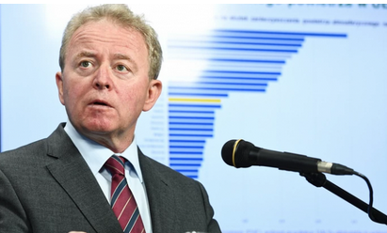 Negociatorii UE au ajuns la un acord in ceea ce priveste subventiile agricole ce vor fi acordate prin viitoarea Politica Agricola Comuna, ceea ce aduce intreaga discutie cu privire la acest pachet la un acord, noteaza Reuters.
Negociatorii reprezentand Parlamentul European si statele membre UE incearca sa puna capat unei dispute care dureaza de trei ani pe tema viitorului Politicii Agricole Comune (PAC). Cele 27 de state membre UE au cazut de acord in luna octombrie 2020 cu privire la o reforma a Politicii Agricole Comune care se va aplica incepand din ianuarie 2023, cu un buget de aproximativ 387 miliarde de euro pe o perioada de sapte ani, dintre care 270 miliarde de euro sub forma de subventii directe catre fermieri. Insa pentru ca aceasta reforma a PAC sa poata fi aplicata, statele membre trebuie sa ajunga la o intelegere cu Parlamentul European.
Obiectivul reformei este directionarea mai multor fonduri spre fermele mici, in loc sa sprijine marile afaceri din industria agro si sa asigure ca banii sunt cheltuiti astfel incat sa protejeze mediul inconjurator si sa fie reduse cu 10% emisiile de gaze cu efect de sera ale sectorului agricol din UE.
“Suntem foarte aproape de un bun compromis. Mai aproape ca niciodata. Am facut progrese importante peste noapte cu privire la cele mai sensibile aspecte”, a declarat comisarul european pentru Agricultura, Janusz Wojciechowski, care a participat la discutii.
Potrivit unui document consultat de Reuters, negociatorii celor doua parti au cazut de acord asupra unor reguli care obliga tarile membre UE sa cheltuie 20% din platile directe catre agricultori incepand din 2023-2024, pentru a creste la 25% din plati intre 2025-2027, pentru asa-numitele “eco-scheme” care protejeaza mediul. Printre “eco-scheme” se numara refacerea zonelor umede pentru a absorbi CO2 sau agricultura ecologica.
Orice fonduri sub aceste limite care nu sunt cheltuite pentru “eco-scheme” trebuie cheltuite pentru masuri verzi in alte domenii.
Alte acorduri preliminare convenite vineri dimineata includ reguli care obliga statele UE sa distribuie cel putin 10% din fondurile din PAC pentru fermele mici. Tarile UE ar putea insa ocoli aceasta obligatie daca utilizeaza alte metode pentru a distribui fondurile in mod corect.

10% din fondurile PAC redistribuite pentru fermele mici , iunie 25, 2021 , agrimanet Ultima rundă de discuţii a adus UE aproape de un acord cu privire la reforma PAC
Negociatorii reprezentând Parlamentul European şi statele membre UE încearcă să pună capăt unei dispute care durează de trei ani pe tema viitorului Politicii Agricole Comune. Noua Politică Agricolă Comună se va aplica începând din ianuarie 2023, va avea un buget de aproximativ 387 miliarde de euro pe o perioadă de şapte ani, dintre care 270 miliarde de euro sub formă de subvenţii directe către fermieri.
Obiectivul reformei este direcţionarea mai multor fonduri spre fermele mici, în loc să sprijine marile afaceri din industria agro şi să asigure că banii sunt cheltuiţi astfel încât să protejeze mediul înconjurător şi să fie reduse cu 10% emisiile de gaze cu efect de seră ale sectorului agricol din UE.
„Suntem foarte aproape de un bun compromis. Mai aproape ca niciodată. Am făcut progrese importante peste noapte cu privire la cele mai sensibile aspecte”, a declarat comisarul european pentru Agricultură, Janusz Wojciechowski, care a participat la discuţii.

Eco-scheme
Potrivit unui document consultat de Reuters, negociatorii celor două părţi au căzut de acord asupra unor reguli care obligă ţările membre UE să cheltuie 20% din plăţile directe către agricultori începând din 2023-2024, pentru a creşte la 25% din plăţi între 2025-2027, pentru aşa-numitele „eco-scheme” care protejează mediul. Printre „eco-scheme” se numără refacerea zonelor umede pentru a absorbi CO2 sau agricultura ecologică.
Orice fonduri sub aceste limite care nu sunt cheltuite pentru „eco-scheme” trebuie cheltuite pentru măsuri verzi în alte domenii.
Iniţial, eurodeputaţii au cerut ca „eco-schemele” să reprezinte cel puţin 30% din plăţile directe către agricultori. Statele membre UE s-au arătat dispuse să accepte un prag de 25% dar cu o perioadă de tranziţie de doi ani în care statele vor avea flexibilitatea ca banii rămaşi să poate fi dirijaţi spre alte forme de ajutor, o propunere care s-a lovit de opoziţia europarlamentarilor.
Noile reguli din Politica Agricolă Comună se vor aplica din 2023.
Alte acorduri preliminare convenite vineri dimineaţa includ reguli care obligă statele UE să distribuie cel puţin 10% din fondurile din PAC pentru fermele mici. Ţările UE ar putea însă ocoli această obligaţie dacă utilizează alte metode pentru a distribui fondurile în mod corect. sursa AGERPRES

EURO 2020 – Ce se întâmplă dacă fermierii câștigă la fel de mulți bani ca fotbaliștii? iunie 25, 2021, agrimanet

Ce se întâmplă dacă fermierii câștigă la fel de mulți bani ca fotbaliștii?
În timpul crizei generată de corona, politicienii au aflat că fermierii sunt importanți din punct de vedere sistemic. Nu am auzit asta și despre fotbaliști. Mai ales dacă tot pierzi, precum ai noștri. Alții deja știau cât de importantă este munca fermierilor. Motivul este evident: „Mai întâi vine mâncarea și apoi morala”, a scris dramaturgul socialist Bertold Brecht.

Ce venituri au fermierii? Ha! Datorii!
Ce primesc fotbaliștii? În prezent, Messi, în vârstă de 34 de ani, câștigă 71 de milioane de euro pe an – un fermier ar putea cumpăra multe tractoare. Ronaldo ajunge la 31 de milioane de euro. Fără contracte publicitare – desigur. Salariul mediu al jucătorilor de fotbal din Bundesliga 1 este estimat la aproximativ 30.000 de euro pe lună! Deci asta înseamnă 360.000 de euro pe an. Românii primesc, să zicem, 10.000 de euro pe luna.

Câți oameni hrănește un fotbalist?
Un fermier hrănește acum nu mai puțin de 134 de persoane – aproape de două ori mai mult decât în ​​1990. Cel puțin așa a calculat Asociația Fermierilor Germani. Acest număr a crescut de aproape opt ori din 1960. Aproape orice altă industrie nu se poate lăuda cu o creștere similară a producției.
Dar fotbaliștii? Așadar, cel puțin familia lui și cu siguranță și consilierul său vor fi hrăniți de fotbalist – aproximativ 3 până la 6 persoane. Majoritatea celorlalți oameni fac la fel.
Ce valoare are salariul fermierului? Să ținem cont că parte din veniturile din agricultură sunt plăți de la Bruxelles, dar care nu se regăsesc în portofelele fermierilor prin vânzarea de produse.
Dar fermierii nu pot spera la creșterea prețurilor și la creșterea veniturilor. De fapt, este o singură certitudine – costurile cresc, veniturile scad! Iar societatea cere tot mai mult de la fermieri.
Fermierii trebuie să plătească pentru reducerea utilizării de ingrășăminte, pentru eliminarea pesticidelor, pentru…ifosele consumatorilor! Costurile continuă să crească – dar prețurile și veniturile scad.

Asta nu se aplică fotbaliștilor. Pâine și circ – fermierii trebuie să livreze pâinea aproape gratuit!
Pentru majoritatea fermierilor agricultura este mai mult decât o simplă afacere. De aceea continuă să lucreze, deși nu câștigă la fel de mult ca fotbaliștii. „Optimismul este doar o lipsă de informații” (Heiner Müller). Această afirmație se potrivește foarte bine cu politica agricolă actuală și, din păcate, și cu dezvoltarea probabilă a veniturilor fermierilor.

PROTEST – Efectul domino care va zdrobi fermierii , iunie 25, 2021, agrimanet
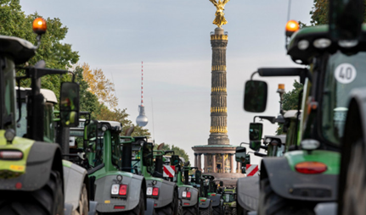

Efectul domino care va zdrobi fermierii
„PAC, Farm to Fork, Strategia pentru biodiversitate, Politica comercială – Efectul domino care va zdrobi fermierii din UE!”
ASOCIAȚIA GRÂNARII – ”DĂ-TE PE BRAZDĂ” vă informează că astăzi, 25 iunie 2021, între orele 11.00 și 12.30, COPA COGECA a organizat o acțiune sub formă de protest împotriva modificărilor PAC preconizate pentru atingerea țintelor Acordului Verde.
Titlul complet al acțiunii este „PAC, Farm to Fork, Strategia pentru biodiversitate, Politica comercială – efectul domino care va zdrobi fermierii din UE!”

Scopul protestului:
- Primul obiectiv: a fi auzit și a fi vocal în jurul unui trilog cheie pentru viitorul PAC;
- Al doilea obiectiv: să nu lăsăm spațiul mediatic de la nivelul UE, în special ONG-urile să spună că această PAC este un „status quo” cu mobilizare scurtă, dar eficientă;
- Al treilea obiectiv: să readucă imaginea de ansamblu a tuturor politicilor care vor avea un impact asupra fermierilor și rolul pe care PAC l-ar putea juca în asigurarea unei tranziții coerente.
Acțiunea de protest este adresată obiectivelor PAC pentru atingerea Pactului verde, care nu sunt în coincid cu nevoile fermierilor:
- 10% din terenurile agricole să fie scoase din circuitul de producție;
- cantitatea de produse fitosanitare utilizate să fie redusă cu 50%;
- 20% din consumul de îngrășăminte să fie eliminat;
- agricultura organică să ajungă la 25% din totalul agriculturii.
În viziunea fermierilor Români, Pactul Verde European va genera oportunități, dar și multe probleme economice. Agricultura este privită de către Uniunea Europeană ca fiind un factor important în managementul schimbărilor climatice prin fixarea de carbon și menținerea biodiversității, dar totodată suntem și un domeniu care generează riscuri din punct de vedere al poluării, prin prisma utilizării produselor de protecția plantelor, a îngrășămintelor, a consumului de carburant, creșterea animalelor. Industria noastră consideră că CE nu a acordat atenție suficientă și nu a evaluat impactul negativ pe care aceste măsuri ar putea să le aibă asupra fermierilor – susține dl. Vasile IOSIF, Președinte AIPROM.
Președinte ACCPT ”GRÂNARII” județul Iași, Ec. EMIL BĂLTEANU
Press release - EU farm policy reform: press conference on outcome of latest round of talks , 24/06/2021
Following this week’s trilateral talks on EU farm policy reform, lead EP negotiators Lins, Jahr, Müller and Andrieu plan to hold a press conference on Friday.
Committee on Agriculture and Rural Development
Source : © European Union, 2021 - EP

Press release - EU countries should ensure universal access to sexual and reproductive health , 24/06/2021
MEPs urge member states to protect and further enhance women’s sexual and reproductive health and rights in a report adopted on Thursday.
Committee on Women's Rights and Gender Equality
Source : © European Union, 2021 - EP

Press release - EU farm policy reform: press conference on outcome of latest round of talks , 24/06/2021
Following this week’s trilateral talks on EU farm policy reform, lead EP negotiators Lins, Jahr, Müller and Andrieu plan to hold a press conference on Friday.
Committee on Agriculture and Rural Development
Source : © European Union, 2021 - EP

Comunicat de presă - Legea europeană a climei: eurodeputații confirmă acordul privind neutralitatea climatică până în 2050 , 24/06/2021
Noua lege a UE privind clima mărește obiectivul UE de reducere a emisiilor până în 2030 de la 40% la cel puțin 55% (și la 57% cu contribuția noilor absorbanți de carbon).
Comisia pentru mediu, sănătate publică și siguranță alimentară
Sursa : © Uniunea Europeană, 2021 - PE

Comunicat de presă - PE adoptă fonduri mai favorabile mediului pentru dezvoltarea și cooperarea regională, 4/06/2021
Parlamentul a adoptat miercuri trei fonduri ale Uniunii, în valoare de 243 miliarde EUR, pentru a întări coeziunea economică, socială și teritorială a UE.
Comisia pentru dezvoltare regională
Sursa : © Uniunea Europeană, 2021 - PE

.................................................................

UK

Noi revolte printre cetățeni. Consumul de carne trebuie redus pentru a proteja planeta , 25 iunie 2021, Sabina Popescu 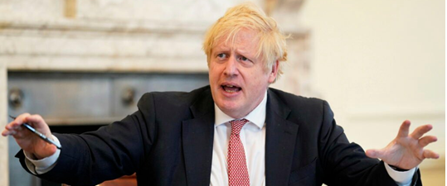
Premierul Boris Johnson a fost criticat de consilieri că nu acționează suficient în privința reducerii emisiilor de gaze de seră. Guvernul britanic ar trebui să ceară cetățenilor să consume mai puțină carne și produse lactate. Miniștrii din Marea Britanie sunt puși în fața unei situații inedite. Comisia pentru schimbările climatice engleză a transmis oficialilor că ar trebui să recomande cetățenilor să reducă consumul de carne și de lactate, pe fondul protejării propriei sănătăți, dar și a mediului. Consilierii Comisiei au informat că bovinele reprezintă una dintre sursele principale care duc la încălzirea planetei.

Miniștrii se tem de revoltele cetățenilor
Oficialii din Marea Britanie au luat la cunoștință recomandările Comisiei pentru schimbările climatice, însă au rețineri în a transmite mai departe mesajul cetățenilor și a-i soma să renunțe la consumul de carne și lactate. Conform consilierilor, englezii ar trebui să reducă cu 20% alimentația bazată pe carne până la sfârșitul deceniului. Aceeași recomandare a fos transmisă și în cazul produselor lactate.
Potrivit estimărilor Comisiei amintite, până la jumătatea secolului XXI, consumul alimentelor menționate ar trebui să fie redus cu un procent de 35%.

Boris Johnson nu s-a implicat suficient în lupta împotriva schimbărilor climatice
Verdictul Comisiei arată că premierul britanic Boris Johnson nu s-a implicat suficient în ceea ce privește stoparea schimbărilor climatice, notează BBC.
Consilierii din cadrul Comisiei pentru schimbările climatice sunt nemulțumiți de faptul că Guvernul nu a impulsionat suficient cetățenii să-și schimbe modul de viață, inclusiv stilul alimentar, pentru a proteja globul de fenomenele extreme la care este supus.
Departamentul de Comunicare al Guvernului Marii Britanii a transmis că o nouă strategie care își propună să reducă emisiile de carbon va fi prezentată în toamna acestui an. Urmează să se ia măsuri în mai multe sectoare ale economiei, notează presa internațională.

Principala sursă de distrugere a mediului
Conceptele prezentate de consilierii Comisiei pentru schimbări climatice seamănă foarte bine cu o parte dintre informațiile promovate în documentarul „Cowspiracy: The Sustainability Secret”, regizat de Kip Andersen și Keegan Kuhn.
Filmul documentar analizează mai multe probleme ecologice, printre care și încălzirea globală și schimbările climatice, sugerând că animalele, cu precădere bovinele, reprezintă o sursă principală de distrugere a mediului. În documentar mai sunt analizate și teme legate de consumul de apă, defrișări, zone moarte ale oceanelor etc.
Documentarul a stârnit multe controverse în spațiul public. Uniunea Oamenilor de Știință a contestat ideea că majoritatea gazelor cu efect de seră sunt cauzate de agricultura animală, așa cum se prezintă în film. Acest aspect este contrar consensului oamenilor de știință care au stabilit să principala cauză este reprezentată de emisiile de combustibil fosil.
GERMANIA

Porci crescuți în aer liber – la noi nu! iunie 25, 2021, agrimanet 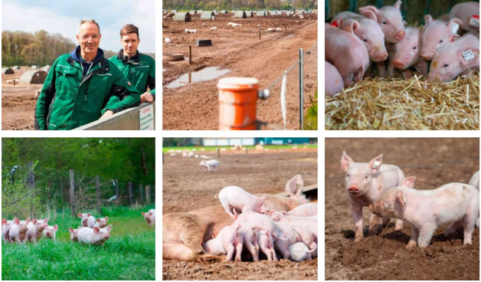
Heinz-Dieter Lödden și fiul său, Janek, cresc pe pășune 850 de scroafe și porceii lor.
Scroafele lui Heinz-Dieter Lödden și ale fiului său, Janek, in aer liber Fiecare scroafă are o suprafață de aproximativ 400 m², cu câte un adăpost propriu de 1,45 mx 2,80 mp. Pășunea este îngrădită cu gard electric. Pe această pășune sunt 100 de colibe. Există trei zone de această dimensiune.
Un gard dublu imprejmuiește zona de pășunat
Vară-iarnă toți purceii se nasc în colibele de pe pășune
Liber la distracție pe pășune!
Unele scroafe merg de colo-colo, fără nicio treabă. Altele stau mulțumite în noroi și se bucură de soare sau își alăptează purceii.
Scroafele vin pe pășune în a 2-a parte a gestației și rămân până la înțărcarea purceilor
Purceii râmă fericiți, pășinule fiind schimbate în fiecare an. Fiecare scroafă are zona ei de pășunat, cu jgeab propriu de hrănire și de adăpare. Un material realizat cu sprijinul AGRARHEUTE
SUA
Condiția pentru a primi carne gratuită timp de un an , Ionel Vaduva , 25 iunie 2021

Un renumit procesator a anunțat că va oferi, gratuit, carne de vită, porc și pui timp de un an. Condiția este aceea ca acele 50 de familii din SUA care vor beneficia de această promoție să se vaccineze împotriva COVID-19 la clinicile sponsorizate de companie.
Divizia din SUA a grupului brazilian JBS SA, cel mai mare furnizor mondial de carne, precum şi firma Pilgrim’s Pride, un producător american de carne de pui la care pachetul majoritar de acţiuni este deţinut tot de JBS, au fost criticate anul trecut după ce mii de angajaţi din abatoarelor lor s-au îmbolnăvit de COVID-19, scrie Reuters.
Pentru a ţine sub control răspândirea virusului facilităţile de procesare a cărnii din SUA şi-au suspendat operaţiunile, ceea ce a condus la probleme în aprovizionarea cu carne şi creşterea preţurilor.
În prezent, cele două companii susţin că aproximativ 70% din cei 66.000 de angajaţi ai lor din SUA sunt complet vaccinaţi şi speră că oferta lor de carne gratuită îi va încuraja şi pe rezidenţii din zonele rurale din jurul facilităţilor lor, nu doar pe angajaţii proprii, să se vaccineze.
„Am făcut progrese importante şi ratele noastre de vaccinare sunt mult superioare celor din comunităţile pe care le considerăm ca fiind propriile noastre case”, a spus directorul general de la JBS USA, Andre Nogueira.
Loteriile pentru vaccinare sunt ultimele stimulente introduse de companii şi oficiali guvernamentali pentru a-i convinge pe cei care sunt reticenţi la ideea de a se vaccina.
În întreaga lume au fost oferite diferite tipuri de câştiguri, de la pui vii la marihuana, pentru cei care s-au vaccinat împotriva COVID-19.
La noi în țară, campania „Vaccin cu mici și muștar” a mers de minune. Nu demult, se anunța cu surle și trâmbițe deschiderea centrului de vaccinare din Obor. Pentru fiecare vaccinat, o porție gratis de mici „cu de toate”.

DOSAR

Lege dură împotriva arderilor ilegale de deşeuri , D.Ţ. , Miscellanea / 25 iunie
Ministerul Mediului a pus în dezbatere publică un proiect de lege care aduce sancţiuni mult mai dure decât acum pentru persoanele care ard ilegal deşeuri. În premieră, proiectul propune închisoare până la 3 ani pentru arderea fără autorizaţie a deşeurilor, un fenomen care a luat amploare în toată România, relatează G4media.
Proiectul de lege, care urmează să fie discutat de guvern şi apoi trimis la Parlament, prevede practic dublarea actualelor amenzi pentru o serie de contravenţii legate de gestionarea deşeurilor. Amenda minimă va fi de 50.000 de lei, iar cea maximă - de 500.000 de lei.
În plus, proiectul prevede că inspectorii Gărzii de Mediu nu mai pot aplica avertismentul drept sancţiune, ci trebuie să aplice direct amenzi.
Marea noutate adusă de proiect este pedepsirea cu închisoarea de la 1 la 3 a infracţiunilor care constau în arderea deşeurilor fără autorizaţie de mediu.
Textul articolului propus de Ministerul Mediului:
"Constituie infracţiune şi se pedepseşte cu închisoare de la 6 luni la 3 ani sau cu amendă, dacă a fost de natură să pună în pericol viaţa sau sănătatea umană, animală sau vegetală, operarea oricărei instalaţii sau instalaţii de ardere, instalaţii de incinerare a deşeurilor sau instalaţii de coincinerare a deşeurilor cu încălcarea prevederilor art. 4 alin. (1), respectiv fără autorizaţie integrată de mediu/autorizaţie de mediu, ori continuarea activităţii după ce s-a dispus aplicarea sancţiunii contravenţionale complementare de suspendare a activităţii".
Un alt articol din proiect prevede că plângerile formulate de firmele sancţionate nu vor suspenda executarea sancţiunilor.
Proiectul de lege vine pe fondul înmulţirii alarmante a arzătoarelor ilegale de deşeuri, deseori în jurul marilor oraşe, în care sunt incinerate deşeuri importate ilegal în România. Aceste instalaţii, construite fără autorizaţie de mediu, au un impact major asupra calităţii aerului, fiind una dintre principalele surse de poluare.
Inspectorii Gărzii de Mediu fac razii constante în localităţi precum Sinteşti (Ilfov), cunoscute pentru aglomerarea de incineratoare ilegale.
Syngenta a lansat VIBRANCE® DUO, noul produs pentru tratamentul fungicid al semințelor de cereale păioase , Adrian Radu - 25 iunie 2021 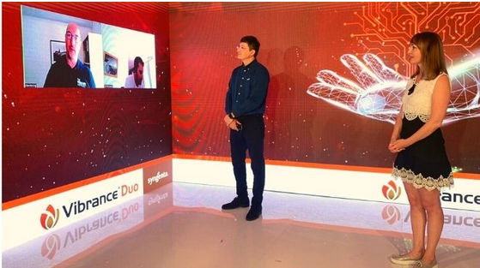 Compania Syngenta a lansat un nou produs dedicat celei mai importante culturi din România – cea de grâu. În cadrul unui eveniment online, specialiștii Syngenta au prezentat fungicidul Vibrace Duo care este disponibil din acest an fermierilor din România și din Republica Moldova. Lansarea s-a bucurat de o audiență largă în rândul producătorilor agricoli, fiind transmisă pe pagina de Facebook Syngenta România, dar și pe Agrointeligența. Nu au lipsit nici întrebările din partea agricultorilor, la care răspunsurile au venit în timp real, direct de la specialiștii Syngenta!
VIBRANCE® DUO este un fungicid de nouă generație, având la bază două substanțe active care acționează sinergic: sedaxan, care are un mod de acțiune sistemic, din grupa SDHI (inhibitor al succinat dehidrogenazei) și fludioxonil, cu acțiune de contact și penetrantă. Noul produs fungicid conține și tehnologia Syngenta patentată FORMULA M™, un complex de adjuvanți speciali care asigură o calitate mult îmbunătățită a tratamentului semințelor. Acest complex asigură o acoperire mai bună a semințelor cu soluția de tratat, o alunecare mai ușoară prin mașina de tratament, reducerea conținutului de praf generat și uscarea mai rapidă a semințelor după tratament.
Întâlnirea digitală de lansare a fost transmisă din studio și moderată de către Violeta Severin, specialist marketing Syngenta Moldova și Silviu Caimac, responsabil tratament sămânță Syngenta pentru România și Republica Moldova. Apoi, Marc Besse, responsabil cu portofoliul de produse pentru tratament sămânță pentru regiunea Europa, Africa și Orientul Mijlociu și Alex Heming, expert global în calitatea aplicării tratamentului semințelor la Institutul Seedcare Syngenta din Stein, Elveția, a prezentat istoria de succes a substanței active sedaxan, subliniind faptul că 2021 reprezintă o bornă importantă pentru această moleculă: aniversarea a 10 ani de la lansarea acesteia la nivel global și 10 ani de la obținerea celui mai prestigios premiu din industrie, pentru cel mai bun produs pentru protecția plantelor în 2011 la Agrow Awards.
Sedaxan este o substanță activă dezvoltată exclusiv pentru tratament sămânță, cu rezultate excepționale la un spectru larg de boli din sol și sămânță. În plus, sedaxan asigură un efect biostimulant plantelor, manifestat printr-un sistem radicular mai dezvoltat și înrădăcinat.
Acest efect duce, în final, la o răsărire mai rapidă, uniformă, iar plantele sunt mai bine pregătite să beneficieze și să capteze apa și nutrienții din sol. Dacă tehnologia este bine respectată, fermierii pot beneficia de spor de producție și recolte de calitate.
Alex Heming a lansat noua aplicație mobilă Seedcare Quality Everywhere. România și Republica Moldova sunt primele țări din regiune în care această aplicație poate fi accesată de către fermieri și operatori. Este de acum disponibilă pentru descărcare gratuită pe platforma iOS și Android.
Aplicația Seedcare Quality Everywhere îi ajută rapid și eficient pe fermieri și operatori să obțină o confirmare vizuală a intensității culorii tratamentului semințelor doar prin simpla scanare cu ajutorul telefonului mobil a semințelor tratate. Pe baza vizualizării intensității culorii, aplicația oferă o imagine asupra calității tratamentului în funcție de intensitatea de colorare: excelent, mediu sau netratat.
În cadrul evenimentului de lansare oficială VIBRANCE® DUO, Silviu Caimac a prezentat pe scurt portofoliul de produse pentru tratamentul semințelor de cereale păioase. De departe, Syngenta are un portofoliu complet și perfomant, începând cu insecto-fungicidul AUSTRAL® PLUS, recomandarea nr. 1, datorită spectrului larg de boli și dăunători de sol controlați.
Deși Syngenta recomandă protecția fitosanitară a semințelor cu un insecto-fungicid, pentru fermierii care doresc doar un tratament fungicid, aceștia pot alege cea mai nouă soluție de tratament fungicid VIBRANCE® DUO (singurul produs de pe piață cu omologare la Rizoctonia la cereale) sau CELEST® EXTRA, tratamentul sămânță fungicid cu două substanțe active, care are un excelent raport de calitate-preț. În România, Syngenta vine și cu produse pentru segmentul de bază, acoperit prin produsul DIVIDEND® M, cu o substanță activă sistemică, cu omologare la cultura de grâu.

* * *

Oferte avantajoase pentru cultivatorii de orz și secară , Adrian Radu - 25 iunie 2021

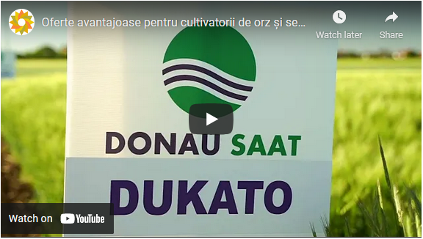 https://youtu.be/oDHL8Ze_hg4

Cerealele păioase ocupă un loc important în fermele din țara noastră. Pe lângă grâu, agricultorii din România mai cultivă și soiuri de secară și orz. Compania Donau Saat are în portofoliu astfel de soiuri interesante pentru cei care mizează pe cereale.

Dukato este soiul de secară pe care-l oferă Donau Saat fermierilor români. ”Este un soi foarte, foarte bine adaptat pentru condițiile de cultură din România și în special pentru cele din sud-vestul țării, unde avem rezultate deosebite cu acest soi”, a declarat Costin Radu, Directorul general al Donau Saat România.

Dukato are un potențial de producție ridicat, dar și o toleranță foarte bună la ger. Înălțimea plantelor ajunge la 120 de cm, numărul de boabe pe spic este mare, iar maturitatea este semi-timpurie. Norma de semănare recomandată de Donau Saat se situează între 320-450 de boabe germinabile pe metru pătrat.

În ceea ce privește orzul, Donau Saat vine în ajutorul agricultorilor din țara noastră cu două soiuri creație recentă a companiei Saatbau Linz, și anume Carmina și Adalina. Prin ce se remarcă acestea? În primul rând, sunt adaptate condițiilor pedoclimatice din România. Apoi, potențialul de producție și toleranța la boli sunt alte două puncte-forte.

”Lucrul cel mai important pentru toți fermierii cultivatori de orz și care îndrăgesc foarte mult această cultură este că soiurile noastre nu se culcă, deci nu manifestă acest fenomen extrem de supărător și negativ de aplecare a tulpinii sub greutatea spicului, în special pe ultimele parcursuri ale perioadei de vegetație, înainte de recoltare”, a completat Costin Radu.

Toate detaliile despre soiurile de secară, orz, dar și despre cele de grâu din portofoliul Donau Saat pot fi consultate pe site-ul www.binealegibineculegi.ro.

* * *
Mulcirea solului – efecte miraculoase și costuri reduse , 25 iunie 2021, Autor: Andra Moldoveanu

Buruienile din sol supără atât agricultorii, cât și pe cei care vor să aibă în gospodărie plante sănătoase. O soluție pentru a le combate în mod natural este mulcirea solului – operaraţiunea de distrugere a buruienilor, prin înăbuşirea lor, folosindu-se materiale organice sau folii plastice, aplicate într-un strat de 5-10 centimetri.
De asemenea, procesul este extrem de important pentru culturi, întrucât împiedică evaporarea apei, protejează rădăcinile de diferențele bruște de temperatură și asigură nivelul optim de aciditate în sol. Secretul este că mulciul împiedică pătrunderea luminii la buruieni şi le forţează alungirea, respectiv etiolarea şi epuizarea.
Această activitate agricolă poate începe primăvara, după răsărirea culturilor, dar se pratică pe tot parcursul verii. Este important ca, pe măsura ce mulciul se descompune, stratul să fie împrospătat. De asemenea, pentru a nu fi luate de vânt, materialele uşoare se acoperă cu materiale mai grele.
Compoziția pentru mulcirea solului poate fi organică (obținută din compostul de grădină, bălegar, iarbă cosită, rumeguș, zaț de cafea, coajă de copac), dar poate fi și anorganică (pietriș, spărtură de piatră, material geotextil).
Trebuie să țineți cont de faptul că mulcirea solului nu este o operaţiune care înlocuiește fertilizarea culturilor și poate avea ca efect secundar îngrăşarea solului, în special cu azot. Mulcirea echivalează cu o precompostare, de aceea materialele care se strâng după efectuarea mulcirii, se păstreaza pentru anul următor sau trec direct la compostare. De asemenea, această activitate nu se practică in grădinile umede şi umbroase, în grădinile în care melcii fără cochilie sau rozătoarele creează probleme.

* * *
VIDEO Sfaturi de la Dr. Ing. Horia Ghibu – Cum protejăm roșiile de Tuta Absoluta , 25 iunie 2021, Ionuț Fîntînă

Tuta absoluta este dăunătorul care provoacă, în ultimii ani, cele mai mari probleme în culturile de tomate. Cunoscut și ca Molia minieră a tomatelor, acest dăunător s-a răspândit cu repeziciune pe teritoriul României începând cu anul 2009. El poate avea până la 12 generații pe an, iar temperaturile ridicate din timpul verii îi favorizează înmulțirea.
Luând în calcul acești factori, este important să știm ce avem de făcut pentru a ne proteja culturile de această molie. În videoclipul de mai jos, extras din emisiunea ”Ce vor plantele”, Dr. Ing. Horia Ghibu vă explică exact ce trebuie să faceți.

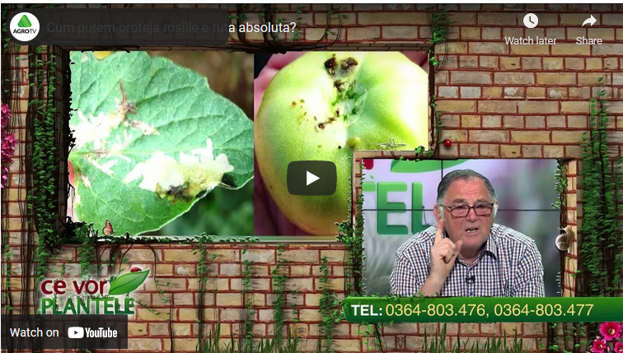 https://youtu.be/J0BVaq6CJxo

* * *
Un alt virus periculos amenință sectorul zootehnic , 25 iunie 2021, Andra Moldoveanu

Un virus periculos răspândit în întreaga lume creează probleme și sectorului zootehnic din România. Organizația Mondială pentru Sănătatea Animalelor (OIE) a confirmat deja un focar de artrită-encefalită la capre, în județul Giurgiu, localitatea Greaua. Sursa de îmbolnăvire este necunoscută, potrivit economic.net.
Artrita-encefalita caprină (AEC) este una dintre cele mai importante boli virale ale caprelor, cu implicații economice semnificative. Boala este cauzată de virusul artritei-encefalitei caprine (VAEC), un lentivirus extrem de contagios, ce creează probleme în special la rasele specializate pentru producția de lapte. Rezultatele infecției sunt scăderea producției de lapte, pierderea în greutate, creșterea lentă, scăderea imunității și predispoziția la apariția infecțiilor secundare și a parazitismului gastrointestinal, scăderea perioadei de exploatare.
Cum se contactează virusul?
Modul principal de transmitere a virusului se realizează prin ingestia de colostru și lapte infectat, de către iezi, dar și contactul direct cu animale purtătoare ale virusului poate fi o modalitate frecventă de infectare.
Siptome și diagnostic
Testele de laborator dovedesc existența virusului în organismul animalelor. Cea mai importantă problemă asociată cu aplicarea procedurilor de diagnostic este colectarea probelor de sânge pentru testare. În numeroase țări, colectarea probelor de sânge este permisă doar medicilor veterinari, ceea ce va duce la creșterea costurilor testării.
Infecția cu SRLV la capre are o evoluție clinică progresivă, în cadrul căreia artrita este cel mai frecvent simptom. Studiile au dovedit că doar 30% dintre animalele infectate prezintă semne clinice ale bolii. Perioada de incubație este foarte lungă, cu persistența virusului în organism timp de mai mulți ani sau chiar pe tot parcursul vieții.

Combaterea AEC

Infectarea cu acest virus periculos se realizează prin separarea animalelor afectate de cele sănătoase. Aceasta este singura măsură fezabilă, conform ANSVSA. Rata de infecţie la nou-născuţi poate fi redusă cu până la 90%, separând iezii de mamele infectate la fătare, ei fiind alimentaţi cu colostru încălzit la 56ºC timp de o oră, iar apoi cu lapte pasteurizat de capră sau de vacă, menţinându-i separat de efectivul infectat. Testul de imunodifuzie poate fi utilizat pentru monitorizarea statusului efectivului.
* * *
ANSVSA: masurile prin care crescatorii trebuie sa isi protejeze animalele de canicula iunie 25, 2021
Avand in vedere conditiile meteo care prevad pentru perioada urmatoare temperaturi ridicate, ANSVSA reaminteste proprietarilor si detinatorilor de animale ca au obligatia de a respecta anumite masuri specifice care sa asigure protectia si bunastarea animalelor si sa evite aparitia stresului termic.
Prevederi aplicabile fermierilor:
Fermierii si ceilalti proprietari de animale trebuie sa aiba in vedere urmatoarele aspecte:
– asigurarea unui adapost corespunzator pentru animale, care sa poata oferi protectie fata de actiunea directa a razelor solare;
– asigurarea unor cantitati suficiente de apa si de furaje (corespunzatoare din punct de vedere cantitativ si calitativ);
– verificarea bunei functionari a echipamentelor de adapare, de furajare si a sistemelor de ventilatie;
– verificarea disponibilitatii echipamentelor de rezerva, in principal a sistemelor de ventilatie si a generatoarelor de energie electrica;
– in caz de canicula, animalele folosite pentru tractiune, sau alte activitati de povara, nu vor fi exploatate in intervalul orar 12.00 – 18.00, daca temperatura la umbra, depaseste 25ºC;
– la orice modificare suspecta a starii de sanatate a animalelor, precum si la aparitia unor modificari comportamentale a acestora, detinatorul are obligatia ca, pe langa masurile enumerate mai sus, sa anunte urgent medicul veterinar responsabil de supravegherea statusului de sanatate al animalelor din localitatea respectiva;
– in cazul in care animalele sunt tinute afara, trebuie sa se asigure existenta de umbrare si de jgheaburi cu apa potabila;
– daca sursele de apa sunt greu accesibile sau blocate, apa trebuie administrata manual, in mod regulat, pentru a reduce riscul de deshidratare.
Prevederi aplicabile administratiilor locale:
– administratiile locale, pe teritoriul carora exista animale in transhumanta, trebuie sa cunoasca situatia reala si sa informeze detinatorii de animale despre fenomenele prognozate;
– consiliile locale si fermierii trebuie sa se asigure ca exista posibilitati de colectare si neutralizare a deseurilor animaliere;
– sa asigure locuri prestabilite pentru retragerea animalelor, in cazuri exceptionale.
Prevederi aplicabile detinatorilor de animale de companie:
In cazul in care animalele de companie (cum ar fi cainii, pisicile, iepurii etc.) sunt tinute afara, este important sa se asigure o sursa de apa potabila, precum si adapost corespunzator impotriva razelor solare.
O atentie deosebita trebuie acordata transportului animalelor de companie, astfel incat acestea sa nu fie tinute in vehicule, expuse in mod direct si pe o perioada indelungata la radiatii ultraviolete si la temperaturi ridicate.
Prevederi aplicabile detinatorilor de cai:
Ca si in cazul animalelor de crescatorie, caii si poneii, tinuti afara in timpul zilei trebuie sa aiba acces la adapost umbrit si la surse de apa si hrana.
Prevederi aplicabile transportatorilor de animale:
– Sunt obligati prin lege sa nu transporte animalele intr-un mod care le-ar putea provoca rani sau suferinte inutile;
– Transporturile trebuie realizate pe timpul noptii, sau in primele ore ale diminetii, astfel incat sa fie evitate orele cu temperaturi crescute din timpul zilei;
– Inainte de a pleca la drum, este obligatorie verificarea conditiilor de microclimat existente in mijlocul de transport, daca sunt adecvate si asigurate pe intreaga durata a transportului;
– Inainte ca animalele sa fie incarcate in mijlocul de transport trebuie verificate traseul si alte aspecte legate de calatorie, astfel incat, dupa incarcarea acestora, plecarea sa se faca in cel mai scurt timp;
– La temperaturi crescute, densitatea de incarcare a animalelor in mijlocul de transport va fi redusa cu 10-20% din capacitatea maxima de incarcare autorizata, in functie de specie, talie, varsta si stare fiziologica;
– In cazul in care calatoria nu incepe in cel mai scurt timp de la imbarcare, soferii trebuie sa aiba planuri de urgenta pentru a ingriji animalele, in functie de necesitati;
– Pentru calatorii de peste 8 ore, sistemele de ventilatie din vehicul trebuie sa fie capabile sa mentina temperatura de confort termic in compartimentul animalelor pe toata durata transportului astfel incat in orice moment al calatoriei temeperatura sa fie cuprinsa intre 5°-30°. De asemenea, apa trebuie sa fie asigurata permanent.
Sursa de apa potabila: In cazul in care exista doar o sursa limitata de apa potabila, trebuie avut in vedere necesarul zilnic de apa al unui animal, in functie de specie, talie, rasa si stare fiziologica:
SPECIE / Cantitate de apa recomandata
– vaci – lapte / 38 – 52 litri
– bovine / 38 litri
– cabaline / 20 – 45 litri
– porcine / 4 – 11.5 litri
– ovine / 6 litri
– pasari – curte / 0,5litri
Aceste cifre variaza in functie de varsta animalului, starea fiziologica, temperatura mediului ambiant si umiditate.
Toti detinatorii de animale au obligatia legala de a lua toate masurile necesare, astfel incat sa asigure standardele privitoare la bunastarea animalelor detinute.

* * *

In atentia cultivatorilor de porumb! Se inregistreaza zbor masiv de Helicoverpa armigera. Redactia Sanatatea Plantelor , 25, 2021
In urma activitatii de monitorizare a daunatorilor Ostrinia nubilalis si Helicoverpa armigera din cultura de porumb, desfasurata in cadrul programului Arc™ farm intelligence, s-au constatat urmatoarele:
- Se inregistreaza zbor intens al adultilor de Helicoverpa armigera, generatia 1 in zonele de vest, sud, est si sud-est ale tarii.
- ATENTIE! In acest moment Helicoverpa armigera nu constituie un pericol pentru cultura de porumb, datorita stadiului intarziat de vegetatie al acesteia.
- Avand in vedere conditiile climatice din perioada urmatoare, cat si stadiul de dezvoltare al plantelor de porumb, este recomandata aplicarea unui tratament cu insecticidele CORAGEN® sau AVAUNT® pentru reducerea populatiei de Helicoverpa armigera, in urmatoarele 3 – 5 zile.
- De asemenea, se inregistreaza un numar din ce in ce mai mare de capturi de Ostrinia nubilalis in capcanele feromonale instalate. Urmariti indeaproape capturile de Ostrinia in perioada urmatoare pentru efectuarea unui tratament la momentul optim.
Aflati mai multe informatii despre presiunea de atac a daunatorilor din zona dumneavoastra, cu aplicatia:
Urmariti online, in timp real, capturile daunatorilor Ostrinia nubilalis si Helicoverpa armigera in cultura de porumb cu ajutorul aplicatiei digitale Arc™ farm intelligence si luati cele mai potrivite decizii pentru ferma dumneavoastra:
- Estimati cu mai multa precizie perioada in care se va atinge pragul economic de daunare al celor doi daunatori si aplicati tratamentul la momentul oportun, inainte ca presiunea daunatorilor sa provoace pagube insemnate sau sa devina dificil de controlat.
- Primiti alerte de tratament in momentul in care se inregistreaza zbor intens al daunatorului.
- Eficientizati tratamentele fitosanitare in culturile dumneavoastra.
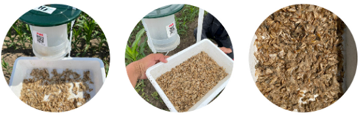

Sursa foto: FMC Agro Romania
Recomandarile FMC pentru combaterea chimica a Ostrinia nubilalis si Helicoverpa armigera
Coragen®
- este sistemic si combate daunatorii in toate stadiile de dezvoltare: oua, larve si adulti;
- este eficient si la temperaturile ridicate din timpul verii de pana la 33-34°C;
- este rezistent la spalare, daca precipitatiile survin la mai mult de 2 ore dupa tratament;
- este selectiv si protejeaza entomofauna utila, refacand echilibrul natural dintre pradatori si parazitii daunatorului;
- momentul optim de aplicare este de la depunerea pontei pana in primele doua zile de la eclozare (larve neonate);
- datorita activitatii ovi-larvicide excelente, Coragen®previne patrunderea larvelor in tulpina sau in stiuletele de porumb si reduce pagubele cantitative si calitative determinate de atacul celor doi daunatori in culturile de porumb;
Avaunt®
- asigura o protectie excelenta a culturii tratate si are un efect puternic asupra oualelor si larvelor de lepidoptere in toate stadiile de dezvoltare;
- actioneaza prin contact si ingestie, iar dupa ce patrunde in organismul daunatorului produce un efect neurotoxic ireversibil;
- nu este influentat de temperaturile ridicate din momentul aplicarii (optimul aplicarii 22-34⁰C);
Insecticidele Avaunt® si Coragen® pot fi achizitionate din reteaua nationala de distributie autorizata. Pentru informatii suplimentare, va rugam sa contactati reprezentantul local al FMC Romania sau sa accesati site-ul companiei: fmcagro.ro
Aceste informatii sunt cu titlu informativ, iar pentru aplicarea corecta a tratamentelor va rugam sa efectuati un control fitosanitar culturilor dumneavoastra, pentru a determina prezenta adultilor, a pontei depuse sau a larvelor eclozate si, ulterior, efectuati tratamentele necesare.
Utilizati produsele de protectia plantelor in siguranta si cu responsabilitate. Cand aplicati produse pentru protectia plantelor, urmati intotdeauna instructiunile mentionate pe eticheta.

* * *

Cum ajutam cultura de porumb sa treaca peste stresul termic din aceasta perioada? Redactia Sanatatea Plantelor pe iun. 24, 2021
In ultima perioada am trecut de la temperaturi de 15°C la inceput de iunie, la peste 30°C in ultimele zile. Toate aceste variatii de temperatura, impreuna cu precipitatiile bogate si umiditatea ridicata, au creat asa numitul “stres termic” pentru plantele de porumb.
Carenta de zinc ne poate aduce pierderi de productie de pana la 40%. In astfel de situatii, tratamentele foliare preventive cu produse pe baza de zinc reprezinta cea mai buna metoda alternativa de prevenire a deficientei latente de zinc.
Specialistii ALCEDO recomanda fertilizantul foliar MICROFERT ZINC care, pe langa zincul usor asimilabil, contine azot ureic, fosfor, potasiu, magneziu, sulf, bor, cupru, fier si mangan, asimilabile prin absorbtie foliara si radiculara. De asemenea, previne si alte carente care pot afecta concomitent cresterea, dezvoltarea plantelor si formarea recoltelor.
Aplicat impreuna cu unul din biostimulatorii din gama AlgaMAX (AlgaMAX Complex NPK, AlgaMAX Eco, AlgaMAX Fluid sau AlgaMAX Forte) optimizeaza cresterea si dezvoltarea plantelor de cultura, creste rezistenta culturilor la factorii de stres, sporeste eficienta utilizarii apei si a nutrientilor si ajuta la realizarea unei fotosinteze mai bune, conducand astfel la obtinerea de sporuri de recolta importante si la cresterea calitatii productiei.
Pentru mai multe detalii despre oferta noastra va rugam sa apelati la reprezentantii ALCEDO din zona dumneavoastra. Informatii gasiti si in aplicatia ALCEDO, disponibila in AppStore sau Google Play: https://aplicatia.alcedo.ro/https://youtu.be/8_IQhBFmOro
Echipa ALCEDO

* * *

Raport ONU | Prognoze sumbre pentru viața pe Pământ. ONG: cel mai mare risc pentru România este deșertificarea , 24 iunie, 2021 , Irina Breilean
În martie 2020 zeci de persoane s-au alăturat unui protest anti-poluare în capitala României. Mai mulți protestatari au purtat măști anti-gaz în fața ministerului Mediului.
Un raport al Organizației Națiunilor Unite (ONU) avertizează că în lipsa unei intervenții globale decisive, o criză climatică va fi inevitabilă. În România, organizațiile de mediu atrag atenția că cel mai mare risc național, din acest punct de vedere, este cel al deșertificării.
Potrivit documentului redactat de specialiști ai Grupului interguvernamental de experți în evoluția climei (GIEC), impactul climatic devastator va schimba în mod fundamental viața pe Terra. Printre consecințele enumerate se numără temperaturile extreme, prăbușirea ecosistemului, dispariția speciilor, apariția mai multor boli și scufundarea orașelor de pe coastă odată cu creșterea nivelului mării.
Raportul, nepublicat încă, a fost obținut de AFP, iar agenția de presă relatează că, potrivit acestuia, nici reducerea emisiilor de gaze cu efect de seră nu va putea opri efectele adverse care sunt puse deja în mișcare și se vor face simțite până în 2050.
Potrivit raportului, schimbările climatice îi vor afecta cel mai grav pe copii. Schimbările cele mai serioase se vor face simțite înainte ca un copil născut astăzi să împlinească 30 de ani.
Raportul a mai menționat și că în timp ce planeta își va putea reveni, oamenii nu vor putea face același lucru în contextul unui ecosistem prăbușit.
Potrivit relatării AFT, oamenii continuă să își atace cei mai mari aliați, și anume pădurile și oceanele. Ciprian Galușcă, coordonator al campaniei de păduri pentru Greenpeace România, a spus la Europa Liberă că raportul confirmă că „ne aflăm într-un scenariu pesimist” după ce statele semnatare ale Acordului de la Paris au eșuat să atingă obiectivele propuse pentru limitarea creșterii temperaturii. „Una dintre concluziile îngrijorătoare este cea legată de faptul că în următorii cinci-zece ani există 40% șanse ca temperatura să crească cu 1,5 grade”, spune Ciprian Galușcă.

Cum va fi afectată România - „o luptă de supraviețuire”
Reprezentantul Greenpeace a confirmat că în România, câmpiile vor fi printre cele mai afectate. „Acțiunile au lipsit din partea autorităților, a noastră, a tuturor, că n-am făcut suficient momentan pentru a ne apropia de acel obiectiv (din Acordul de la Paris) și situația e complet scăpată de sub control.”
În România, o treime din țară are umbră pe doar 5% din suprafață. Potrivit expertului Greenpeace, în următorii ani cele mai mari probleme vor avea legătură cu accesul la apă și retenția de apă. Deșertificarea va fi critică mai ales în zonele de câmpie. În ultimii ani, jumătate de milion de hectare s-au transformat în nisip, spune Ciprian Galușcă.
„Din păcate schimbările climatice ne vor vulnerabiliza în zonele de câmpie acolo unde suntem dependenți de sursa precară de apă. Și din păcate, noi suntem 11 milioane de români care locuim în zona asta de câmpie, puternic afectată de creșterea de temperaturi”, spune reprezentantul Greenpeace.
O opțiune de intervenție ar fi împădurirea, „o împădurire masivă în zona de câmpie, acolo unde mai avem doar 5% acoperire cu pădure”, potrivit lui Ciprian Galușcă.
„Noi credem în necesitatea unei perdele forestiere care ne vor ajuta să facem față acestor creșteri de temperaturi și acestor extreme”, spune el, dar soluția trebuie să vină de la autorități. În lipsa unei intervenții ambițioase, expertul avertizează că ne vom confrunta fie cu „o luptă de supraviețuire”, fie cu un val de migrație.
România a inclus în Planul Național pentru Redresare și Reziliență (PNRR), aflat în analiza Comisiei Europene, alocarea de fonduri pentru împăduriri. „P​lantăm 45.000 de hectare de pădure, prin cel mai mare program național de acest fel. Vom avea perdele forestiere pe toate autostrăzile noi, 625 hectare, și refacem perdelele forestiere care existau în interbelic și au fost tăiate de comuniști. Mai refacem canalele din Delta Dunării și instaurăm noi arii protejate, inclusiv în orașe”, arată ministrul Investițiilor și Proiectelor Europene, Cristian Ghinea, în documentul trimis la Bruxelles. În PNRR scrie că România va fi „​verde, de culoarea pădurilor. /.../ Prin PNRR combatem tăierile ilegale de păduri și toată masa lemnoasă va fi monitorizată digital, Romsilva va fi reformată și va munci pentru menținerea pădurilor României", adauga acesta.

Urmările și soluțiile globale
Evaluarea de 4.000 de pagini a experților ONU va fi publicată de-a lungul anului viitor în mai multe părți, dar nu va fi complet disponibilă până la începutul anului 2022, prea târziu pentru a putea fi discutată la summitul ONU privind biodiversitatea de la Kunming, în China, și apoi la summitul asupra climei de la Glasgow, programat o lună mai târziu.
Schimbările mediului înconjurător se fac deja simțite în contextul în care în prezent, temperaturile medii sunt cu 1,1 °C peste temperaturile din era preindustrială. Dacă se va menține același ritm și nu se vor face schimbări, în cel mai bun caz această creștere va ajunge la 3 grade Celsius până în 2100.
Potrivit raportului, este nevoie de schimbări majore. Printre recomandări se numără protecția și restaurarea ecosistemului, protejarea celor mai importante specii, a pădurilor subacvatice de kelp care protejează comunitățile de coastă de la dezastre naturale. Acestea specii sunt responsabile pentru stocarea carbonului.
O trecere la o dietă vegetală ar putea reduce din emisiile din sectorul alimentar, întrucât 25% emisiile globale de carbon provin de la această industrie.
Acordul de la Paris din 2015, semnat de aproape toate națiunile, se angajează să mențină creșterea temperaturii sub 2 grade Celsius. Între timp, Organizația Meteorologică Mondială a raportat în luna mai că creșterea va ajunge la 1,5 °C în următorii cinci ani.

Punctul fără întoarcere
Odată ce temperatura Terrei va ajunge la 2 grade Celsius, ghețarii din Groenlanda și din Antarctica de Vest vor atinge puncte de dezgheț ireversibil. Apa conținută de acești ghețari ar putea cauza creșterea nivelului mărilor cu până la 13 metri.
Groenlanda s-a topit mai repede în ultimul deceniu și în vara lui 2019 a înregistrat cele mai îngrijorătoare topiri.
Creșterile temperaturilor și a emisiilor de carbon ar putea duce, de asemenea, la transformarea Amazonului într-un deșert. Siberia riscă pierderea stratului de permafrost, lucru care va accelera încălzirea regiunii din nordul Rusiei.
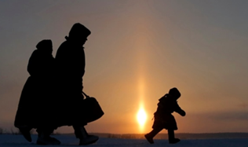 O familie din nordul Siberiei din regiunea Yamal-Nenets, la 2.500 de km de Moscova. Potrivit unui studiu din 2019 realizat de Rețeaua globală terestră pentru permafrost, stratul de gheață din Siberia se încălzește rapid, temperaturile crescând cu 0,3 grade Celsius în medie în fiecare deceniu.
Viitorul conturat de raport este unul sumbru, estimează comentatorii. Fie națiunile iau decizia de a salva planeta, fie viața pe Pământ va deveni pur și simplu o chestiune de supraviețuire.

* * *

Eginald Schlattner, ultimul cavaler sas , 25.06.2021 , Cristian Ștefănescu 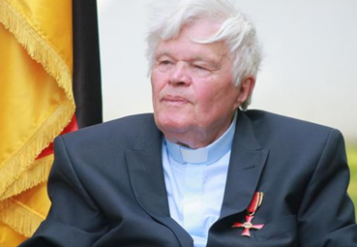„Aici mă cunoaște Dumnezeu pe nume”, spune preotul și scriitorul sas transilvănean Eginald Schlattner, când explică de ce n-a emigrat în RFG cu restul satului. Berlinul i-a decorat fidelitatea față de adevăr și dreptate.
Cei care-l cunosc pe Eginald Schlattner știu că preotul luteran de la Roșia, „popa sașilor”, cum este cunoscut în satul din apropierea Sibiului, a predicat ani de zile bisericii goale. A rămas singur în satul sibian în doar un an, când, de la Paște până la Crăciun, toată comunitatea săsească a plecat, după opt secole de împărțit cerul, pământul și „lacrimi în mai multe limbi”. S-au dus nestrămutați, singurii germani nealungați, neforțați de nimeni să plece, ci doar pentru că li s-a oferit pe nepusă masă ocazia și pentru că s-au temut că fereastra asta de oportunitate se va închide la fel cum s-a deschis.

Opt veacuri și cea din urmă singurătate
Eginald Schlattner a ținut vreme de 14 ani slujba de duminică în fața băncilor goale și, povestește ori de câte ori are ocazia, a făcut-o pentru propria bucurie dar și „pentru a-l consola pe bunul Dumnezeu”. I s-a părut nefiresc ca, brusc, după 800 de ani în care s-a slujit liturghie în diversele dialecte germane vorbite între 1200 și ceva și 2000, în biserica din Rothberg, acum Roșia, să se aștearnă liniștea. Și, în timp ce el își vedea, în tandem cu Dumnezeu, de liturghie, au început să revină oamenii la biserică: „S-o fi plictisit să mă vadă mereu tot pe mine”. Mai întâi au venit oameni de departe, americani sau germani. Odată cu ei au apărut curioșii din sat, inclusiv copii de romi. Câțiva au rămas, după ce străinii și-au văzut de drumurile lor. Pentru ei, părintele sas a început să predice și în română.
Cei mai mulți dintre cei care-l cunosc pe Eginald Schlattner au ajuns să-l știe pentru că a scris, în Transilvania, câteva dintre cele mai strălucite romane de limbă germană de la acest început de mileniu, începând cu „Cocoșul decapitat”, „Mănușile roșii” și „Pianul în ceață”, o trilogie la care a început să lucreze în 1990 cu furie, disperare și sete de descărcare, după patru decenii în care și-a impus să tacă.
Apreciat dar, deopotrivă, și hulit, pentru că a povestit tainele cumva bine ascunse intra muros în burguri și fortificații de sașii transilvăneni, Schlattner a fost tradus în mai multe limbi. Inclusiv în română. E o întreagă sagă a unei lumi multiculturale la care scriitorul și preotul se raportează iar diversitatea culturală a României nu poate fi descrisă mai frumos, mai memorabil sau mai european decât o face Schlattner, narativ și autobiografic, spune ambasadorul Germaniei la București, Cord Meier-Klodt.
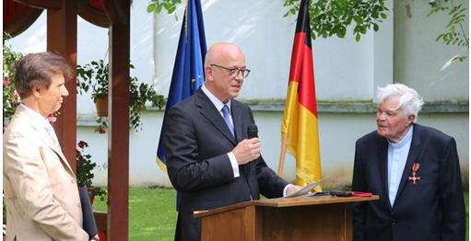
Ambasadorul Cord Meier-Klodt (la mijloc) alături de Eginald Schlattner
Au aflat-o hispanicii de pe ambele maluri ale Atlanticului dar și vorbitorii de portugheză, inclusiv în Brazilia; rușii o știu și o vor afla și japonezii, cât de curând, după ce l-au savurat și elogiat germanofonii, apoi polonezii și italienii, care l-au invitat să le citească din romanele sale. A fost și le-a citit, a umblat prin lume și s-a întors mereu la Roșia, în reședința parohiei sale, rămasă fără enoriași.
„Locul suferinței nu se părăsește, ci se face în așa fel încât suferința să părăsească locul” - acest crez al lui Schlattner, pe care l-a așezat în romanul Wasserzeichen (Filigran, apărut în 2018), a fost unul dintre motivele pentru care, înainte de a ajunge la final de mandat la București, ambasadorul Meier-Klodt i-a recomandat președintelui Republicii Federale să-l onoreze pe scriitorul și preotul sas. Iar Frank-Walter Steinmeier a făcut-o fără reținere: pentru ce a reușit să scrie Schlattner până la 89 de ani, pentru cum a știut să se angajeze în folosul celor aflați la marginea societății, ca preot de penitenciar sau ca îndrumător spiritual al comunității rome din Roșia, și, nu în ultimul rând, pentru că a avut curajul să discute subiecte tabu în spațiul public românesc, cum ar fi responsabilitățile sau vinovățiile din trecutul recent, din ultimele dictaturi. „Inclusiv a propriei vini”, a punctat diplomatul german.

„Cu unii oameni nu se vorbește”
La Sibiu, la decernarea Crucii de Merit în rang de cavaler a Ordinului de merit al Republicii Federale Germania, Schlattner a vorbit despre sine ca despre „un nume și o persoană cu o biografie controversată”, cu „merite sporadice” și cu o istorie a vieții marcată de contradicții, de la jurământul de credință față de Führerul de la Berlin, depus la 10 ani, în 1943, trecând prin încercarea ratată de a se înscrie, după alți 14 ani, în partidul comunist din România sovietizată și până la un cuvânt nefericit rostit, ceva timp mai târziu, în beciurile Securității.
Pe toate le-a evocat, la fel cum a făcut-o în romanele sale, joi seară (24 iunie 2021), Eginald Schlattner. La fel cum a evocat și o vorbă a bunicii sale, pe care a pus-o în contextul vocilor care i-au întors povestea vieții pe toate fețele și au ajuns până la defăimări sau chiar amenințări cu moartea: „Cu unii oameni nu se vorbește”. Și, atunci, spune deopotrivă preotul sașilor, scriitorul german și homo politicus, „nici nu știi pe care ar fi mai bine să nu îi asculți, pe cei amabili sau pe cei răuvoitori”.
Preotul luteran nu e convins că știe prea des ce vrea Dumnezeu de la el. Dar știe ce nu vrea: „nu a vrut ca și eu să plec” din Roșia - sau Mons Rubens, Rothberg, Veresmart. Acolo „mai suntem de înmormântat două suflete”.
Dar, a încheiat părintele Schlattner discursul rostit în cele trei limbi transilvănene (germană, română și maghiară) vorbite în familia din care descinde, „cei câțiva sași rămași nu trăim pe o insulă pustie. Suntem printre oameni. Deși vorbesc altă limbă și sunt de alt rit, sunt vecini de nădejde. Ne îndrăgesc”.

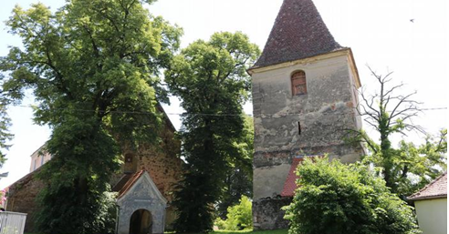
Biserica evanghelică din Roșia

* * *

